**РЕШЕТИЛІВСЬКА МІСЬКА РАДА**

**ПОЛТАВСЬКОЇ ОБЛАСТІ**

**(сорок шоста сесія восьмого скликання)**

**РІШЕННЯ**

27 червня 2024 року м. Решетилівка №1907-46-VIII

Про затвердження Стратегії розвитку Шевченківського закладу загальної середньої освіти І-ІІІ ступенів імені академіка В.О. Пащенка Решетилівської міської ради Полтавської області на 2024-2028 роки

Відповідно до статті 26 Закону України ,,Про місцеве самоврядування в Україні”, статті 37 Закону України ,,Про повну загальну середню освіту’’, враховуючи висновки спільних постійних комісій міської ради, Решетилівська міська рада

**ВИРІШИЛА:**

1. Затвердити Стратегію розвитку Шевченківського закладу загальної середньої освіти І-ІІІ ступенів імені академіка В.О. Пащенка Решетилівської міської ради Полтавської області на 2024-2028 роки (далі – Стратегія) (додається).

2. Директору Шевченківського закладу загальної середньої освіти І-ІІІ ступенів імені академіка В.О. Пащенка (Кисельов Віталій) забезпечити виконання даної Стратегії.

3. Контроль за виконанням рішення покласти на постійну комісію з питань освіти, культури, спорту, соціального захисту та охорони здоров’я (Бережний Віктор).

Міський голова Оксана ДЯДЮНОВА

|  |  |  |
| --- | --- | --- |
| СХВАЛЕНО  Рішенням педагогічної ради Шевченківського ЗЗСО І-ІІІ ступенів  імені академіка В.О. Пащенка  Решетилівської міської ради Полтавської області  від 06.06.2024 № 8 |  | ЗАТВЕРДЖЕНО  Рішення Решетилівської міської ради восьмого скликання  27 червня 2024 р. № 1907-46-VIII  (46 сесія)  Міський голова  ___________ Оксана ДЯДЮНОВА |
| ПОГОДЖЕНО  Начальник відділу освіти Решетилівської міської ради  _____________ Алла КОСТОГРИЗ |  |  |

**СТРАТЕГІЯ РОЗВИТКУ**

**Шевченківського закладу загальної середньої освіти**

**І-ІІІ ступенів імені академіка В.О. Пащенка**

**Решетилівської міської ради Полтавської області**

**на 2024-2028 роки**

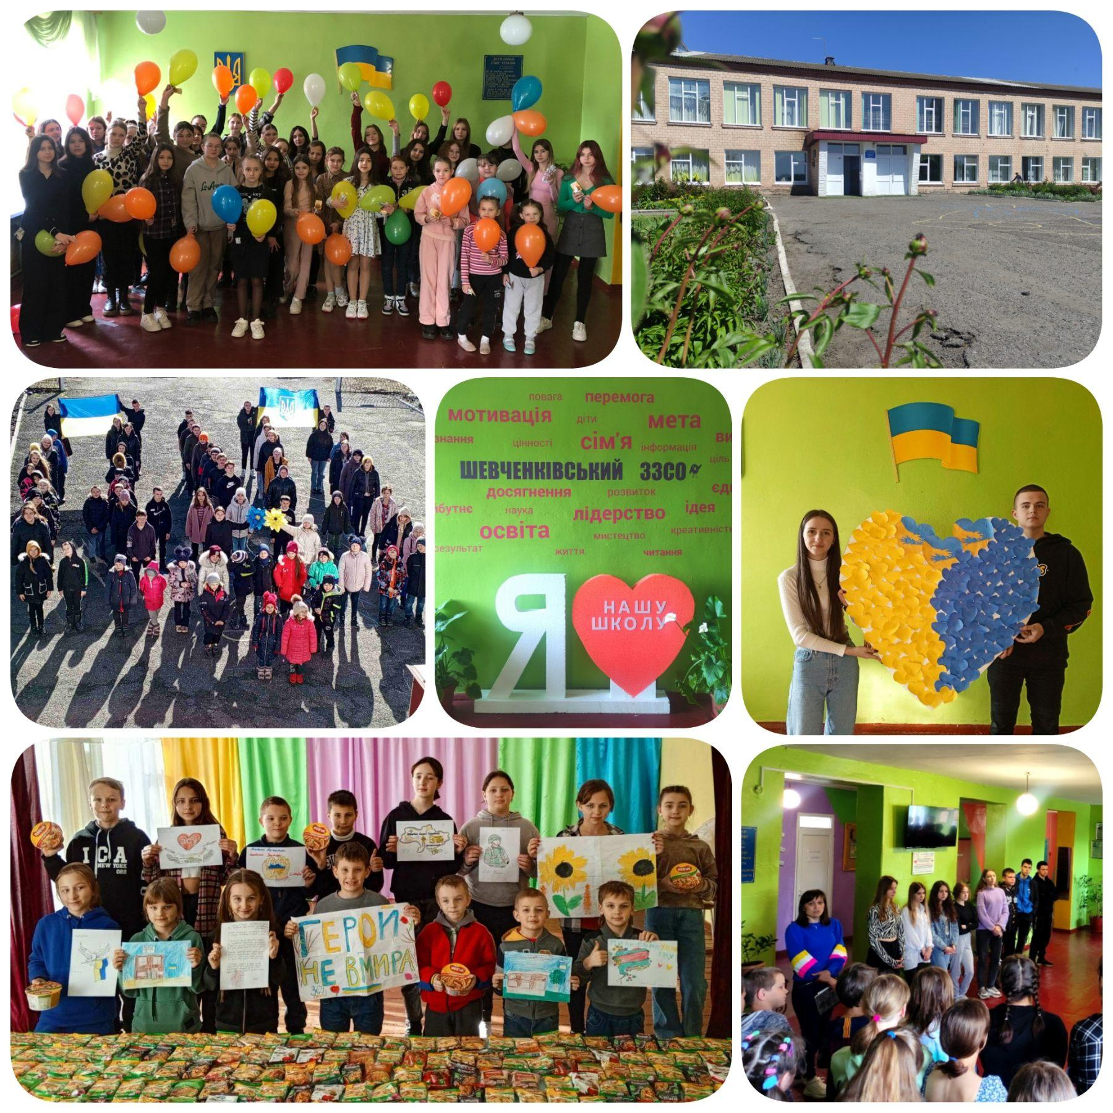

# **Зміст**

Вступне слово ………………………………………………………………………….3

Перелік скорочень ………………………………………………………………….…. 4

Методологія та опис перебігу розроблення Стратегії розвитку закладу освіти ….. 5

Візитівка закладу освіти …………………………………………………………….. 12

Поточна ситуація та вектори розвитку закладу освіти ……………………………. 15

Цінності, місія, візія закладу освіти …………………………………………..……. 19

Стратегічні, оперативні цілі, завдання розвитку закладу освіти……………..……. 20

Перспективний план впровадження Стратегії розвитку закладу освіти ………….. 22

# 

# **Вступне слово**

*Освіта – найвизначніше з усіх земних благ,*

*але тільки тоді, коли вона найкращої якості.*

*Інакше вона абсолютно марна.*

*Р. Кіплінг*

Шановні колеги, учні та учениці, батьки та вся шкільна громадо!

З великою радістю та відповідальністю презентуємо вам Стратегію розвитку Шевченківського закладу загальної середньої освіти І-ІІІ ступенів імені академіка В.О. Пащенка на наступні п’ять років. Цей документ не лише визначає наші головні цілі та завдання, але й відображає наше прагнення до постійного розвитку та вдосконалення.

Головною метою нашого закладу освіти є забезпечення учнів та учениць можливістю здобути якісну освіту, яка б дозволила їм реалізувати свій особистісний потенціал та стати активними громадянами й громадянками суспільства. Ми створюємо таке освітнє середовище, де кожен та кожна здатні розвиватися в усіх сферах життя: фізичній, інтелектуальній, творчій, громадській.

Цей стратегічний документ ґрунтується на сучасних підходах до освіти, що включають впровадження новітніх технологій, інноваційних методик та комплексний підхід до розвитку всіх учасників і учасниць освітнього процесу. Важливо, щоб учні й учениці в рамках цих підходів отримували не лише знання, а й розвивали критичне мислення, ключові компетентності, необхідні для успіху у житті, творчість та соціальну відповідальність.

Слід відзначити, що дана ініціатива стала можливою завдяки співпраці та підтримці Швейцарсько-українського проєкту “DECIDE – Децентралізація для розвитку демократичної освіти”, що впроваджується в Україні Консорціумом у складі ГО “DOCCU” та Цюрихського педагогічного університету за підтримки Швейцарії. Це підтверджує нашу відданість постійному вдосконаленню освітнього процесу та віру в справжній розвиток суспільства через освіту.

Віримо, що спільними зусиллями ми зможемо створити школу, де наші учні й учениці будуть щасливими, успішними та готовими до життя в сучасному світі.

Запрошуємо всіх до співпраці! Разом ми творимо майбутнє!

*Віталій Кисельов,*

*директор Шевченківського закладу загальної середньої освіти І-ІІІ ступенів імені академіка В.О. Пащенка Решетилівської міської ради*

# **Перелік скорочень**

|  |  |
| --- | --- |
| Заклад освіти | * Шевченківський заклад загальної середньої освіти І-ІІІ ступенів імені академіка В.О. Пащенка Решетилівської міської ради Полтавської області |
| ЗЗСО | * заклад загальної середньої освіти |
| НУШ | * Нова українська школа |
| ООП | * особливі освітні потреби |
| ПАНО | * Полтавська академія неперервної освіти ім. М.В. Остроградського |
| Робоча група | * робоча група з розроблення проєкту Стратегії розвитку та Плану її впровадження в Шевченківському закладі загальної середньої освіти І-ІІІ ступенів імені академіка В.О. Пащенка Решетилівської міської ради Полтавської області |
| Стратегія розвитку закладу освіти | * стратегія розвитку Шевченківського закладу загальної середньої освіти І-ІІІ ступенів імені академіка В.О.Пащенка Решетилівської міської ради Полтавської області |
| DECIDE | * Швейцарсько-український проєкт “Децентралізація для розвитку демократичної освіти” |
| НАССР | * система аналізу ризиків, небезпечних чинників і контролю критичних точок, які можуть виникати під час будь-якого виробничого процесу, пов’язаного з продуктами харчування ([а](https://uk.wikipedia.org/wiki/%D0%90%D0%BD%D0%B3%D0%BB%D1%96%D0%B9%D1%81%D1%8C%D0%BA%D0%B0_%D0%BC%D0%BE%D0%B2%D0%B0)нг[л.](https://uk.wikipedia.org/wiki/%D0%90%D0%BD%D0%B3%D0%BB%D1%96%D0%B9%D1%81%D1%8C%D0%BA%D0%B0_%D0%BC%D0%BE%D0%B2%D0%B0) Hazard Analysis and Critical Control Point) |

# **Методологія та опис перебігу розроблення Стратегії розвитку закладу освіти**

Стратегія розвитку Шевченківського закладу загальної середньої освіти І-ІІІ ступенів імені академіка В.О. Пащенка Решетилівської міської ради Полтавської області *(далі – Стратегія розвитку закладу освіти)* була розроблена відповідно до нормативних актів, включно з Законами України “Про освіту” та “Про повну загальну середню освіту”, розпорядженням Кабінету Міністрів України від 14 грудня 2016 року №988-р “Про схвалення Концепції реалізації державної політики у сфері реформування загальної середньої освіти “Нова українська школа” до 2029 року”, чинними державними стандартами освіти, а також іншими нормативно-правовими актами у сфері загальної середньої освіти, що сприяють модернізації освітнього процесу, враховують європейські напрями та стратегії реформування освіти в Україні на науковій основі.

У процесі розроблення даного стратегічного документа також було враховано Стратегію розвитку освіти Решетилівської міської територіальної громади, затвердженої рішенням сорок третьої позачергової сесії Решетилівської міської ради восьмого скликання від 09.02.2024 №1788-43-VIII, яка включає напрями розвитку освіти в межах громади.

При розробленні Стратегії розвитку закладу освітими керувалися принципами:

1. *прозорості та відкритості.* Кожен етап підготовки Стратегії розвитку закладу освіти супроводжувався інформаційною кампанією через офіційний вебсайт та соціальні мережі закладу освіти, а також за допомогою організації відкритих зустрічей для залучення ідей та отримання зворотного зв’язку від усіх зацікавлених сторін;
2. *демократії та прав людини.* Нами гарантувалася можливість вільної участі у процесі розроблення Стратегії розвитку закладу освіти для всіх учасників/учасниць освітнього процесу, надаючи їм право вибору методів роботи та адаптації до поточних умов;
3. *локального підходу.* Ми забезпечували узгодженість з потребами освітньої спільноти та освітнім контекстом;
4. *уніфікації критеріїв та індикаторів розвитку освіти.*Було використано критерії та індикатори розвитку освіти, розроблені експертами проєкту DECIDE (“Децентралізація для розвитку демократичної освіти”), для об’єктивної оцінки результатів впровадження Стратегії розвитку закладу освіти;
5. *партисипації.* Ми залучали всіх стейкхолдерів, включаючи учнів і учениць, батьків, педагогічний та непедагогічний персонал, членів/членкинь Піклувальної ради та представників/представниць місцевої влади, до процесу ухвалення та реалізації рішень;
6. *гендерної рівності.* Забезпечували рівні можливості, права та увагу до потреб і інтересів усіх, незалежно від статі чи гендерної приналежності;
7. *об’єктивності.* Ми враховували всі аспекти інформації, фактів та думок у процесі розроблення Стратегії розвитку закладу освіти, дотримуючись принципу неупередженості;
8. *сприяння сталому розвитку.* Ми сприяли задоволенню потреб сучасного покоління, не ставлячи під загрозу можливості майбутніх поколінь, дотримуючись принципів екологічної, економічної та соціальної збалансованості*.*

Розроблення Стратегії розвитку закладу освіти базувалося на ретельному аналізі середовища, чітко визначених цілях і активному залученні всіх зацікавлених сторін.

Методичний набір інструментів розроблення Стратегії розвитку закладу освіти включав: *вивчення* рекомендацій, розроблених експертами Швейцарсько-українського проєкту DECIDE – «Децентралізація для розвитку демократичної освіти» *(далі – DECIDE)*; *аналіз* освітніх та управлінських процесів; SWOT-аналіз, проведення консультацій з усіма учасниками/учасницями освітнього процесу, онлайн опитування; *порівняльний аналіз* переваг для розвитку можливостей та нівелювання загроз, мінімізації слабких сторін завдяки можливостям (TOWS-аналіз); визначення візії (стратегічного бачення), формулювання стратегічних і оперативних цілей (інструмент “Дерево проблем / Дерево рішень”), розроблення плану дій; *застосування статистичних методів, методу мозкового штурму, моніторингу та оцінки* прогресу в реалізації Стратегії розвитку закладу освіти та внесення необхідних коректив.

Розроблення проєкту Стратегії розвитку закладу освіти відбувалося впродовж чотирьох етапів, кожен з яких передбачав активну участь усіх зацікавлених сторін та менторський супровід. Результати кожного етапу були опубліковані на офіційному вебсайті закладу освіти та поширені в соцмережах.

**1 етап. Підготовчий. Формування робочої групи з розроблення проєктів Стратегії розвитку закладу освіти та Перспективного плану її впровадження.**

Етап включав такі основні заходи:

1) формування робочої групи з розроблення проєкту Стратегії розвитку та Плану її впровадження в Шевченківському закладі загальної середньої освіти І-ІІІ ступенів імені академіка В.О. Пащенка Решетилівської міської ради Полтавської області *(далі – робоча група)*;

2) видання наказу керівником закладу освіти про створення робочої групи;

3) проведення організаційного засідання робочої групи.

Робочу групу було сформовано з огляду на партисипативний, інклюзивний та гендерний підходи. До її складу ввійшли представники/представниці адміністрації закладу освіти, громадського самоврядування, випускники/випускниці закладу освіти та представники/представниці місцевого самоврядування. Склад, завдання, обов’язки членів робочої групи затверджено наказом директора закладу освіти[1].

Перше засідання робочої групи було присвячене обговоренню та погодженню організаційних питань, ознайомленню із нормативною базою та іншими супровідними документами з розроблення та реалізації Стратегії розвитку закладу освіти. Був розроблений план комунікацій для проведення роботи та *поінформовано громадськість* про початок роботи над розробленням проєкту Стратегії розвитку закладу освіти та Перспективного плану її впровадження.

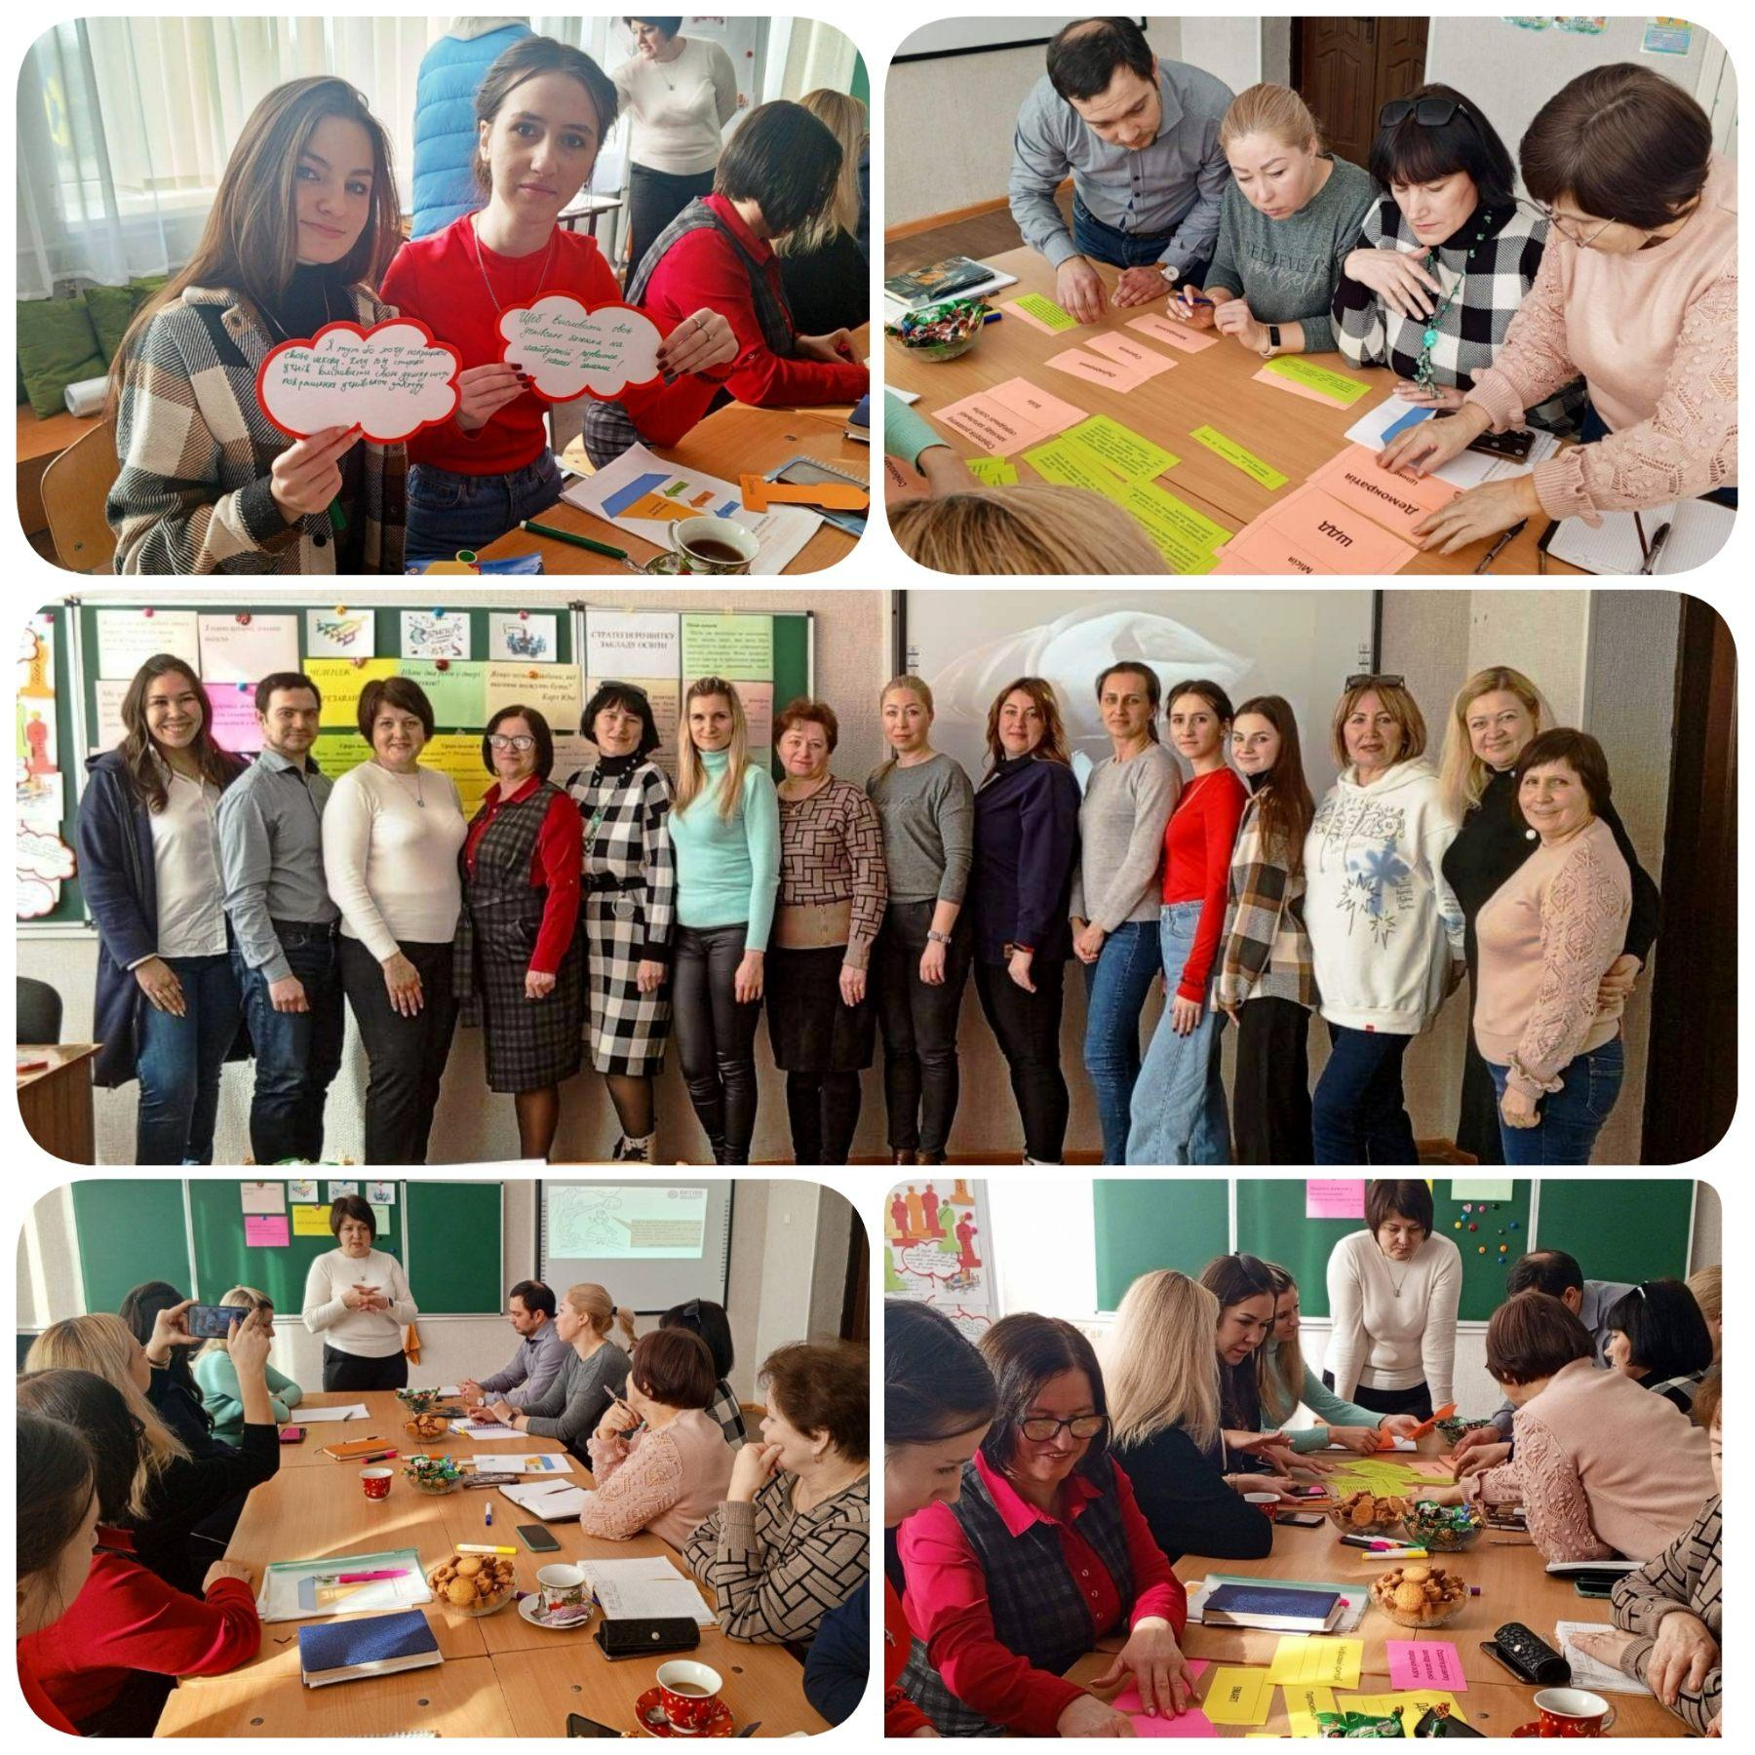

**2 етап. Розроблення Профілю закладу освіти на основі діагностування вихідного стану та проведення оцінювання задля визначення векторів розвитку.**

Етап передбачав:

1) опитування учасників/учасниць освітнього процесу “Якісна школа – якісна освіта”;

2) укладання аналітичного профілю закладу освіти;

3) проведення  семінару з оцінювання середовища і факторів розвитку закладу освіти за участю членів/членкинь робочої групи та інших стейкхолдерів;

4) узагальнення матеріалів семінару з оцінювання.

Аналіз середовища закладу освіти включав вивчення освітнього середовища, освітнього процесу, педагогічної та управлінської діяльностей і ґрунтувався на результатах онлайн опитування учасників/учасниць освітнього процесу щодо їхнього сприйняття ситуації та пріоритетів розвитку закладу освіти, а також на аналізі статистичних даних, самооцінюванні та врахуванні вимог нормативних документів з урахуванням гендерних та інклюзивних аспектів.

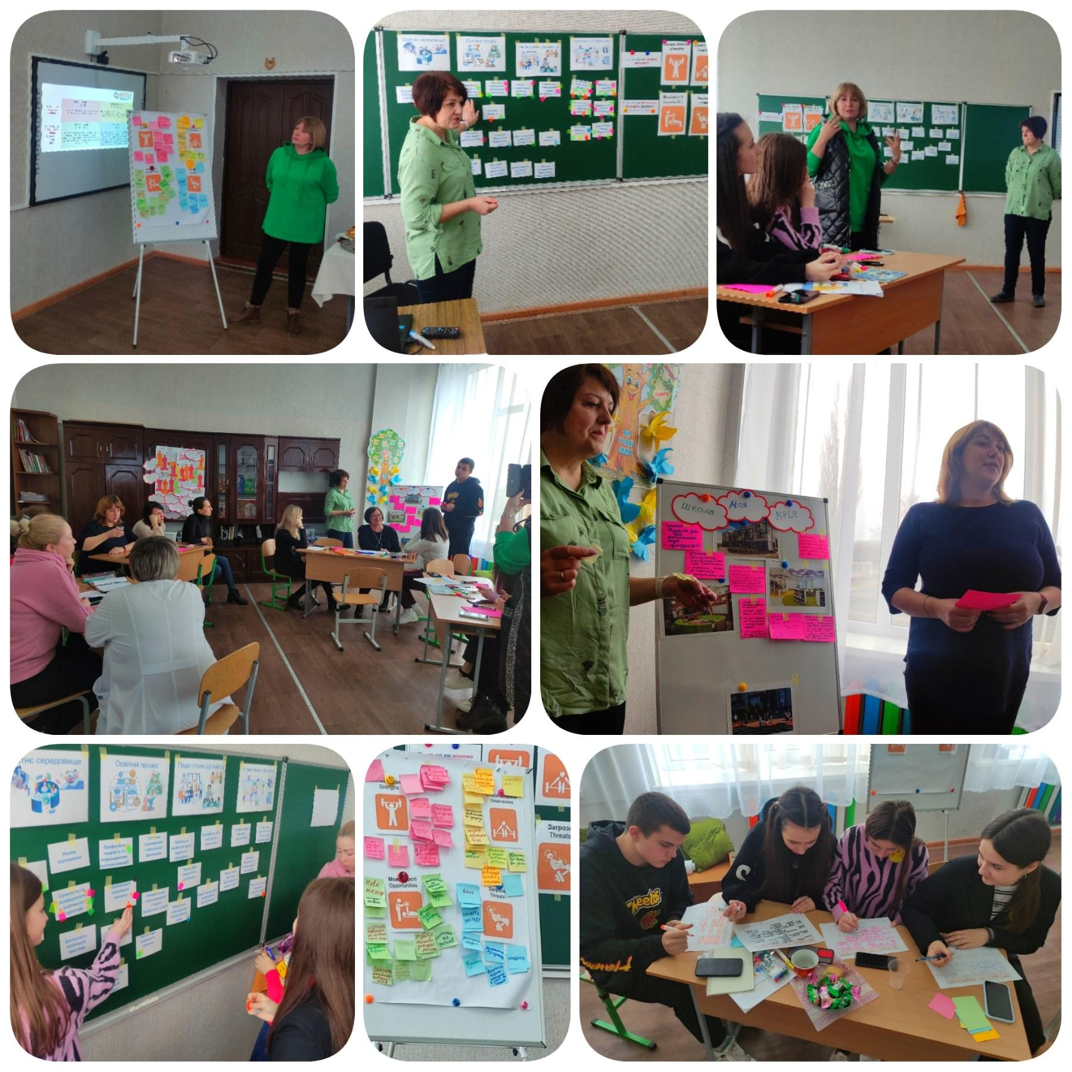



Під час семінару із самооцінювання було проведено SWOT-аналіз, що охоплював оцінку зовнішніх загроз і можливостей, а також внутрішніх сильних і слабких сторін закладу освіти. Розуміння цих аспектів сприяло точнішому плануванню заходів з розвитку, максимальному використанню сильних сторін, виправленню недоліків та усуненню загроз. Пріоретизовано ключові проблеми закладу освіти.

**3 етап. Визначення цінностей, місії, візії (стратегічного бачення), розроблення стратегічних напрямів та оперативних цілей розвитку. Обговорення та затвердження Стратегії розвитку закладу освіти.**

Основні заходи етапу:

1. проведення стратегічної сесії та узагальнення її матеріалів;
2. винесення на обговорення колективом закладу освіти проєкту Стратегії розвитку закладу освіти.

Стратегічна сесія проходила за участю членів/членкинь робочої групи та інших стейкхолдерів. У ході заходу було презентовано результати SWOT-аналізу, організовано роботу над визначенням цінностей, місії й візії закладу освіти; вироблено стратегічні напрямки та оперативні цілі розвитку закладу освіти (інструмент “Дерево проблем/Дерево рішень”).

Проєкт Стратегії розвитку закладу освіти розміщено на офіційному сайті закладу освіти для організації громадського обговорення.

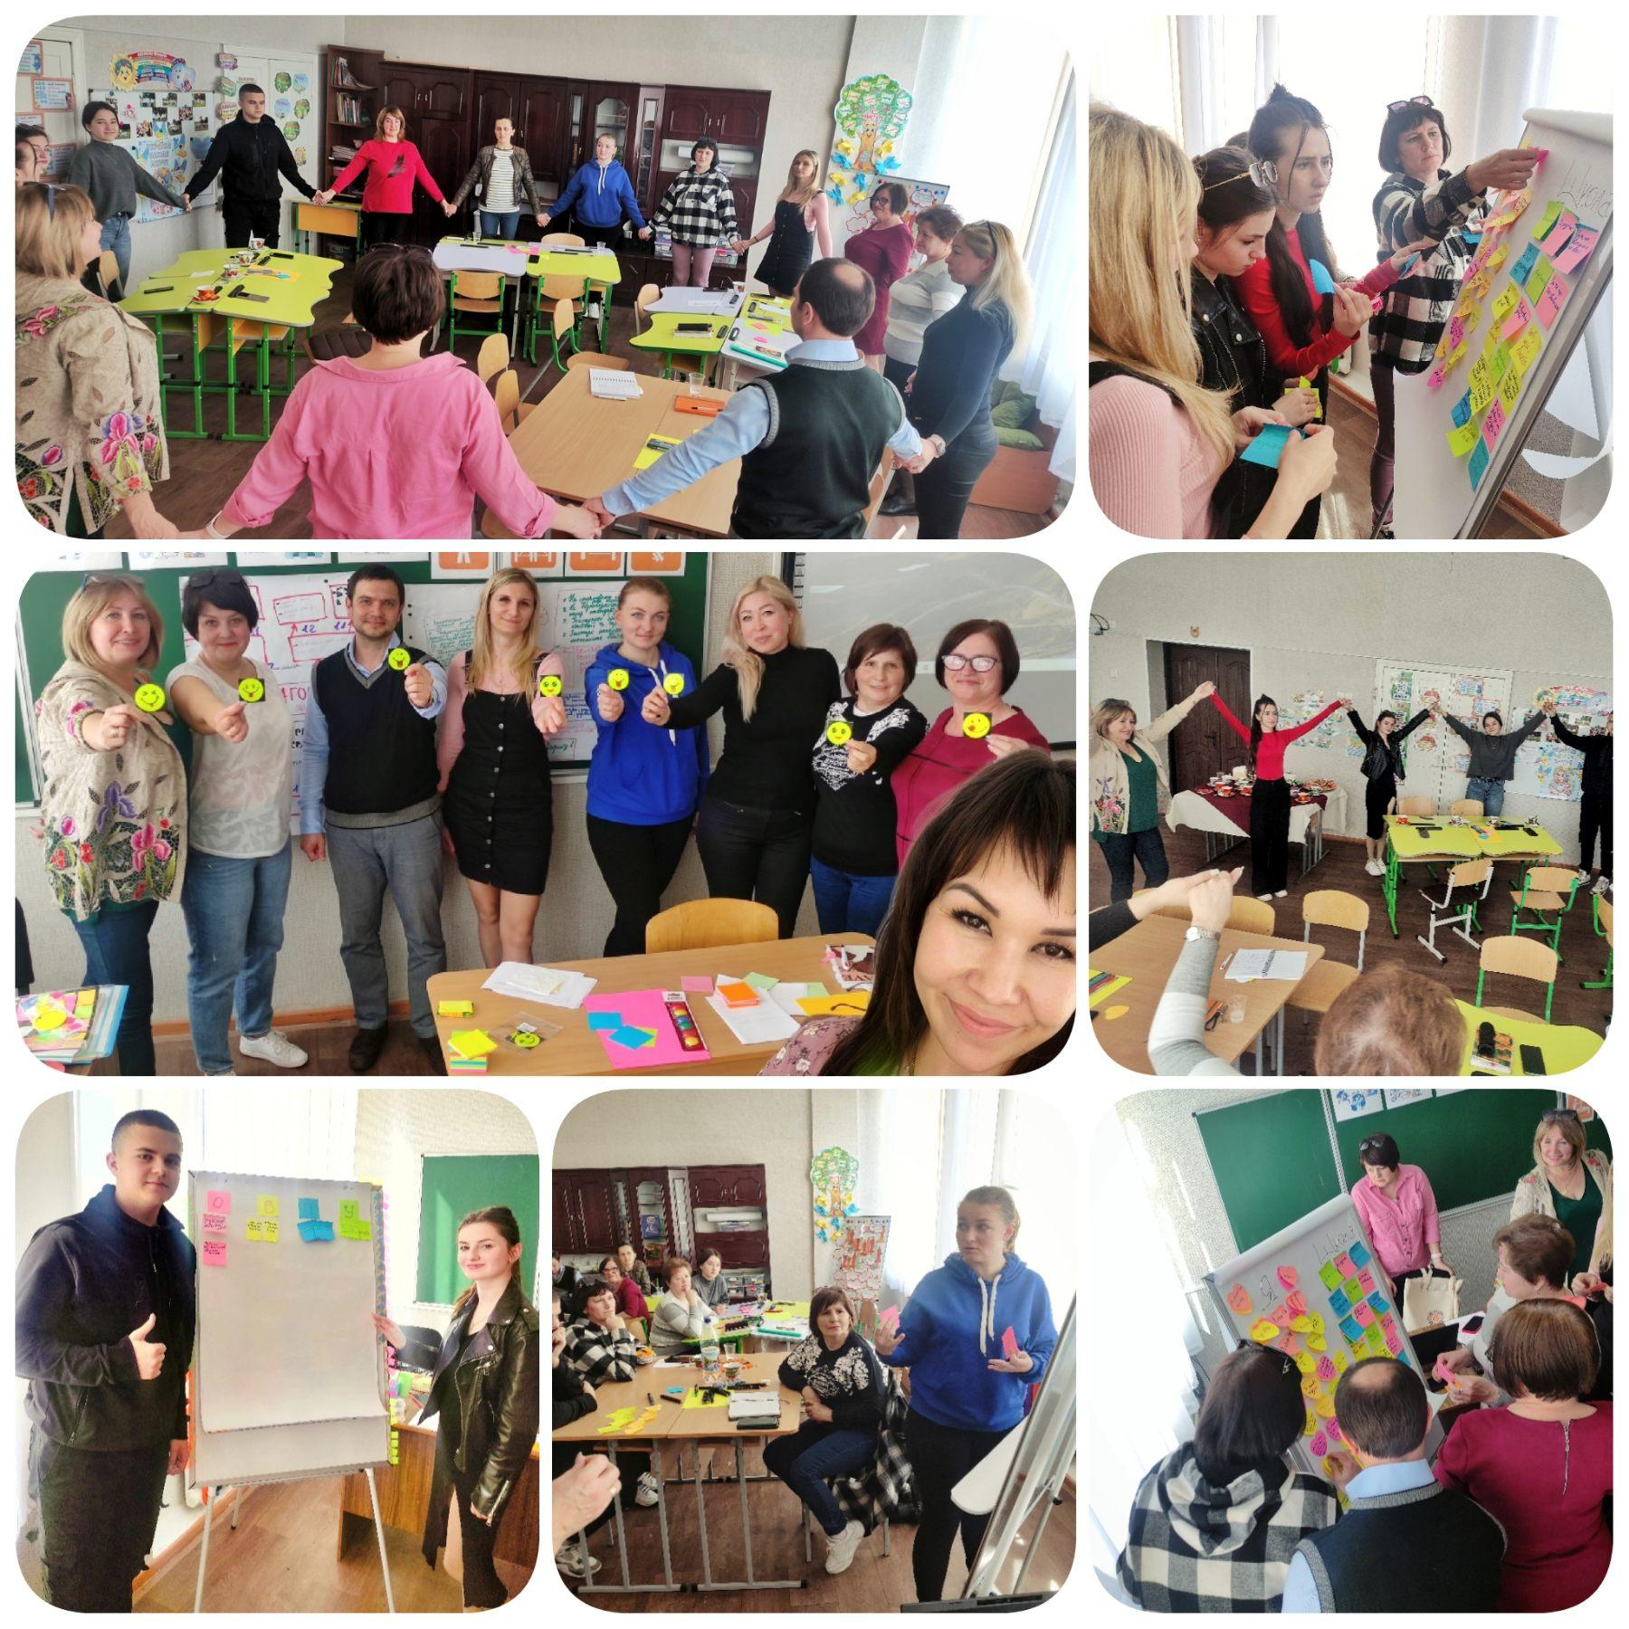

**4 етап. Розроблення Перспективного плану впровадження Стратегії розвитку ЗЗСО через реалізацію проєктів розвитку. Обговорення та затвердження Перспективного плану.**

Основні заходи етапу:

1. проведення воркшопу та узагальнення його матеріалів;
2. винесення колективом закладу освіти проєкту Перспективного плану впровадження Стратегії розвитку закладу освіти на обговорення;
3. схвалення проєктів Стратегії розвитку закладу освіти та Перспективного плану її впровадження на засіданні педагогічної ради, затвердження рішенням сесії місцевої ради та їх оприлюднення на офіційному сайті закладу освіти.

Воркшоп із розроблення проєктних ідей для впровадження Стратегії розвитку закладу освіти було проведено за участю членів/членкинь робочої групи та широкого кола зацікавлених сторін, включаючи представників/представниць органів місцевого самоврядування, педагогічного колективу, учнів/учениць та їхніх батьків. У ході воркшопу було презентовано стратегічні та оперативні цілі розвитку, визначені в Стратегії розвитку закладу освіти. За допомогою методу SMART-цілей учасники/учасниці спільно генерували проєктні ідеї, які відповідають завданням.

Результатом воркшопу стало формування пулу перспективних проєктів розвитку, які детально опрацьовані та включені до Перспективного плану впровадження Стратегії розвитку закладу освіти.

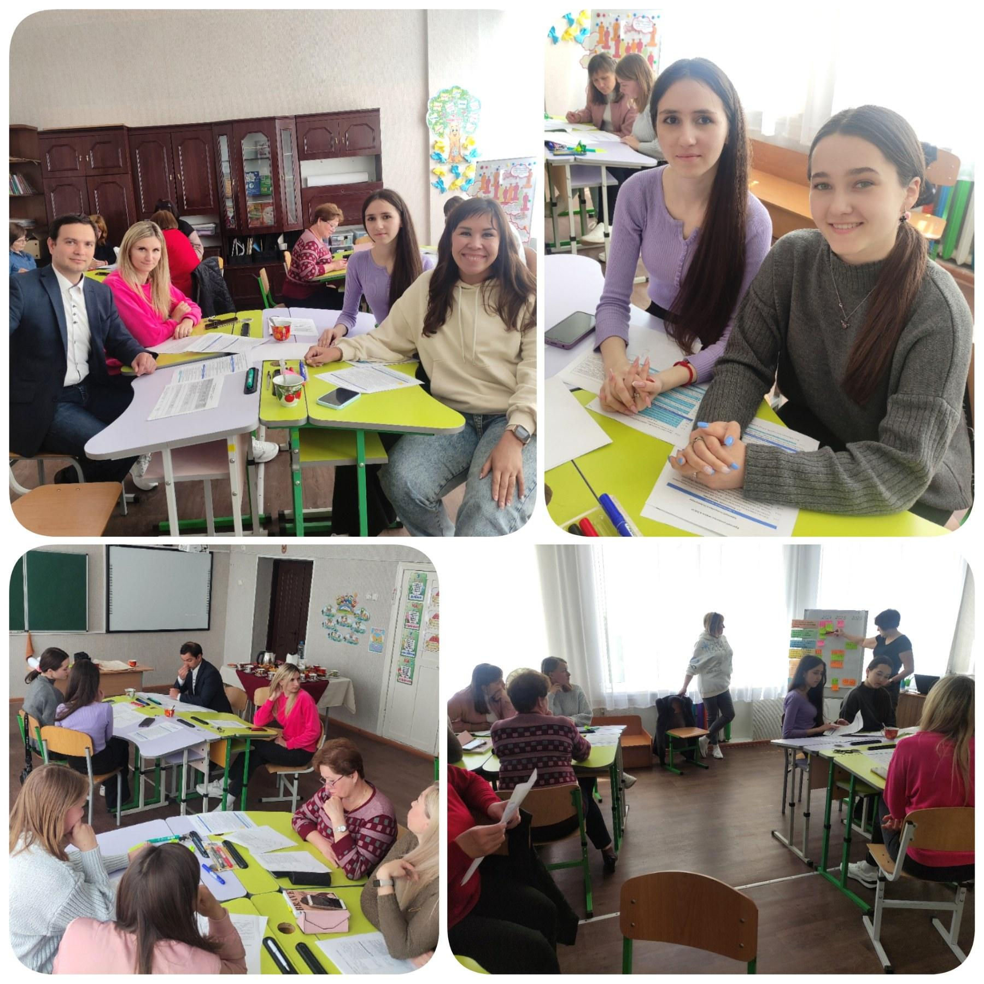

Згідно з чинним законодавством Стратегія розвитку закладу освіти затверджується рішенням сесії Решетилівської міської ради. Після цього її буде оприлюднено на офіційному вебсайті закладу освіти.

Надалі відбудеться розроблення Плану реалізації Стратегії розвитку закладу освіти у поточному навчальному році, який включатиме конкретні завдання, терміни, відповідальних осіб, індикатори досягнень та необхідні ресурси. План реалізації Стратегії розвитку закладу освіти буде розглянуто і схвалено педагогічною радою, а також затверджено керівником закладу освіти та опубліковано на офіційному вебсайті закладу освіти. Упровадження заходів Стратегії розвитку закладу освіти відбуватиметься поетапно, з можливістю коригування Плану реалізації Стратегії розвитку закладу за необхідності.

Моніторинг та оцінка ефективності впровадження Стратегії розвитку закладу освіти будуть здійснюватись моніторинговою групою, яка відповідатиме за збір та аналіз даних, включаючи звіти, статистику, опитування та експертні оцінки. Оцінка досягнення цілей Стратегії розвитку закладу освіти, виявлення проблемних аспектів, підготовка звітів про результати виконання завдань та розроблення пропозицій щодо вдосконалення відбуватимуться регулярно. Результати оцінюватимуться моніторинговою групою щорічно, наприкінці 1 і 2 семестрів, з виробленням висновків та рекомендацій для подальшого розвитку.

# 

# **Візитівка закладу освіти**

**Назва закладу освіти:**

* Шевченківський заклад загальної середньої освіти І-ІІІ ступенів імені академіка В.О. Пащенка Решетилівської міської ради.

**Дата заснування:**

* 1972 рік.

**Керівник закладу освіти:**

* Кисельов Віталій Юрійович.

**Ключові характеристики:**

* форма власності *–* комунальний заклад освіти;
* потужність *–* 320 учнів/учениць;
* мова навчання *–* українська;
* навчається *–* 168 учнів/учениць;
* загальна кількість класів *–* 11;
* кількість інклюзивних класів *–* 4;
* діти з ООП (в інклюзивних класах) *–* 4 особи;
* педагогічний персонал *–* 24 особи;
* підвезення *–* 127 учнів/учениць (75,6%).

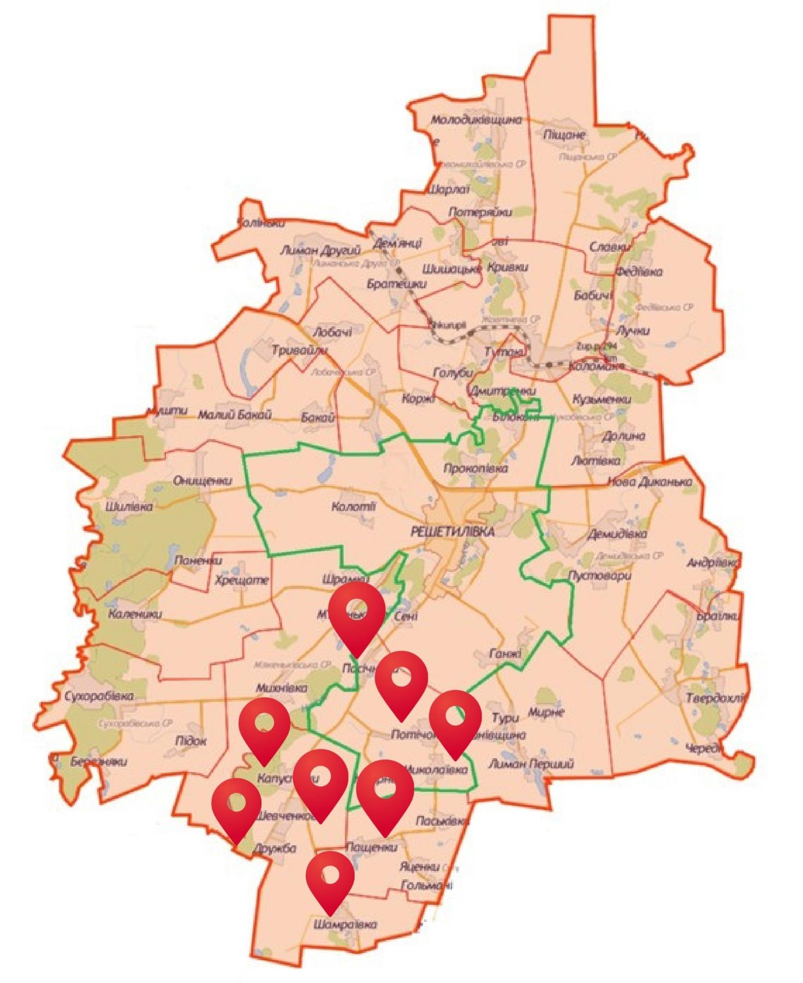

Заклад освіти об’єднаний шляхом реорганізації Шамраївського закладу загальної середньої освіти І-ІІ ступенів з дошкільним підрозділом Решетилівської міської ради (рішення Решетилівської міської ради восьмого скликання від 25 травня 2021 року №422-7-VIII (7 сесія)) та Пащенківського закладу загальної середньої освіти І-ІІ ступенів з дошкільним підрозділом Решетилівської міської ради (рішення Решетилівської міської ради восьмого скликання від 25 травня 2021 року №419-7-VIII (7 сесія)).

**Вислів, який ілюструє місію закладу освіти:**

* Успіх не шукає нас, ми шукаємо його.

**Фото, яке ілюструє культуру закладу освіти**

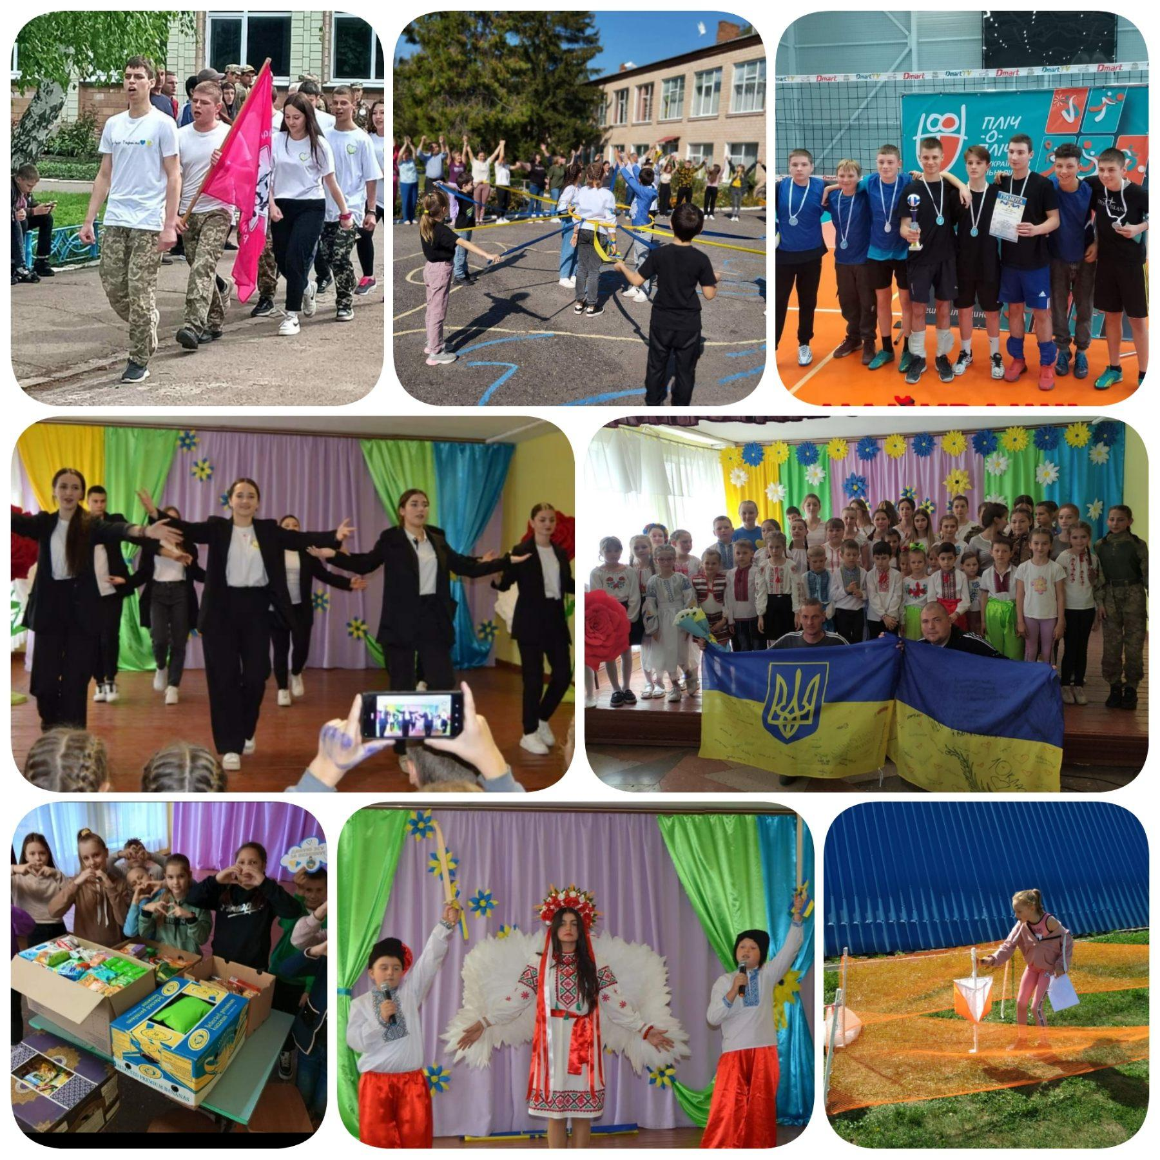

**Юридична адреса:**

* 38450, Полтавська область, Полтавський район, с. Шевченкове, вулиця Миру, 15.

**Контактні дані закладу освіти:**

* електронна адреса: *shevchenkovoscool@gmail.com*
* номер телефону: *+380999445467.*

**Шкільні ЗМІ:**

* сайт закладу освіти: *https://shevchenkovo-scool.site.pro/*
* розділ “Стратегія розвитку” на сайті закладу освіти: *http://surl.li/swdvp*
* офіційна сторінка закладу освіти на Facebook: [*https://www.facebook.com/groups/384488905463448*](https://www.facebook.com/groups/384488905463448)

**ПІБ менторів:**

* Буйдіна Олена Олександрівна;
* Крилевець Марина Петрівна.

**Контактні дані керівника закладу освіти:**

* електронна адреса: *vitaliykyseliov@gmail.com*
* номер телефону: *+380999445467*

# **Поточна ситуація та вектори розвитку закладу освіти**

Для аналізу поточного стану та виявлення потенційних шляхів розвитку закладу освіти використано такі інструменти, як SWOT-аналіз і TOWS-аналіз.

SWOT-аналіз проводився офлайн, був спрямований на визначення внутрішніх та зовнішніх факторів, що впливають на діяльність закладу освіти, і складався з двох етапів.

1. **Збір і узагальнення даних:** аналіз профілю закладу, анкетування учасників/учасниць освітнього процесу, обговорення результатів з робочою групою та зацікавленими сторонами.
2. **Оцінка та ранжування:** узагальнення робочою групою даних у SWOT-матрицю, їх ранжування за рівнем впливу.

|  |  |  |
| --- | --- | --- |
| **Сильні сторони (S)** |  | **Слабкі сторони (W)** |
| 1. Наявність укриття на території закладу освіти з Wi-Fi покриттям. 2. Наявність позитивного досвіду організації освітнього процесу за очною, дистанційною та індивідуальною (сімейною) формами здобуття освіти. 3. Соціальна проактивність (успішний досвід волонтерства, благодійної діяльності) усіх учасників/учасниць освітнього процесу. 4. Налагоджено ефективну фандрейзингову діяльність закладу освіти. 5. Успішний досвід організації різноманітної гурткової роботи (“Юні Екологи”, “Екологія для допитливих”, “Ерудит”, “Мозаїка”, “Писаночка”, “Юні театрали”) та розумного дозвілля учнів/учениць. 6. Реалізація курсу за вибором “Навчаємося жити у громаді”, метою якого є сприяння залученню учнів/учениць до активної участі у громадських процесах та розв'язанні загальних питань шкільного життя. 7. Кваліфіковані педагогічні працівники/працівниці (високий відсоток педагогічних працівників/працівниць із вищою та І кваліфікаційними категоріями). 8. Наявність фахівців/фахівчинь з різних видів спорту (спортивне орієнтування, спортивний туризм, зелений туризм, волейбол, футбол) дозволяє пропонувати унікальні послуги із залучення учнів/учениць до спортивної діяльності. 9. Висока результативність участі учнів/учениць в конкурсах, змаганнях, проєктах, предметних олімпіадах. 10. Налагоджені конструктивні зв’язки з місцевою владою, ефективна взаємодія між учасниками/учасницями освітнього процесу, партнерська співпраця з ІРЦ, меценатами. 11. Управлінські рішення ухвалюються демократично, здійснюються на основі взаємної поваги й партнерства учасників/учасниць освітнього процесу. 12. Ефективне використання вебсайту закладу освіти для оперативного повідомлення про події та ініціативи шкільного життя і взаємодії з широкою громадськістю. |  | 1. Брак комфортних умов для організації освітнього процесу в укритті (відсутність опалення, обладнаних класних кімнат, системи відеоспостереження). 2. Необхідність осучаснення навчальних кабінетів і класних кімнат меблями, засобами навчання для ефективного впровадження інноваційних методів роботи та відповідності чинним стандартам. 3. Застаріла комп’ютерна техніка в закладі освіти, відсутність інтерактивних комплексів ускладнюють освітній процес та звужують можливості учнів/учениць. 4. Обладнання харчоблока не відповідає вимогам НАССР і санітарним нормам. 5. Неефективна система підвезення учнів/учениць до закладу освіти ускладнює їх залучення до гурткової роботи та позакласної діяльності. 6. Недоступність будівлі закладу освіти для людей з інвалідністю, відсутність ресурсної кімнати унеможливлюють ефективну організацію навчання учнів/учениць з ООП. 7. Невідповідність стану шкільного подвір’я сучасним естетичним вимогам та вимогам із благоустрою і безпеки, відсутність зелених класів, зон відпочинку для всіх категорій учасників/учасниць освітнього процесу. 8. Недостатня швидкість інтернету в закладі освіти. 9. Педагогічні працівники/працівниці мають недостатній рівень цифрової компетентності для ефективного використання сучасного програмного забезпечення, розробки власних цифрових ресурсів, управління освітніми процесами. 10. У 10-11 класах профільним предметом виступає лише українська мова, обмежуючи задоволення освітніх потреб та професійного самовизначення учнів/учениць закладу освіти. |
| **Можливості (O)** |  | **Загрози (T)** |
| 1. Наявність різних джерел залучення додаткових коштів для розбудови інфраструктури та підтримки освітніх і соціальних ініціатив ЗЗСО. 2. Створення умов на державному рівні для цифровізації сфери освіти, розвитку цифрових компетентностей учасників/учасниць освітнього процесу. 3. Використання потенціалу штучного інтелекту в освітньому процесі. 4. Одне з пріоритетних завдань освітньої політики на державному рівні є розроблення адаптованих навчальних програм (5–11 класи) для подолання освітніх втрат і розривів. 5. Розроблення стратегії впровадження реформи старшої профільної школи та нормативного підґрунтя щодо її реалізації відбувається за широкої підтримки кола освітніх експертів та із залученням громадськості, що сприятиме її адаптованості до реальних умов. 6. Можливість участі в національних, регіональних або місцевих освітніх ініціативах. 7. Широкий спектр ресурсів для професійного зростання та підвищення кваліфікації педагогічних працівників/працівниць. 8. Упровадження програм підтримки та стимулювання учасників/учасниць освітнього процесу в територіальній громаді. |  | 1. У зв'язку з воєнним станом призупинено фінансування капітальних ремонтів приміщень закладу освіти, відбулися зменшення контингенту учнів/учениць, виїзд за кордон педагогічних працівників/працівниць. 2. Непрогнозовані з[аконодавчі зміни у сфері загальної середньої освіти](https://pon.org.ua/novyny/9598-zakonodavchi-zminy-u-sferi-zagalnoi-serednoi-osvity.html). 3. Ускладнення впровадження реформи НУШ через військові дії, застарілу систему оплати праці, недостатнє матеріально-технічне забезпечення, відсутність готових навчальних матеріалів. 4. Наявність сталої тенденції до зменшення контингенту дітей у сільській місцевості. 5. Брак уваги суспільства до важливості ролі педагогічних працівників/працівниць, слабка фінансова привабливість посади педагогічного працівника/працівниці в сільській місцевості. 6. Зниження якості освітніх послуг у зв’язку з перериванням освітнього процесу, спричиненого повітряними тривогами та блекаутами. 7. Негативний вплив на розвиток особистості учнів/учениць глобального розвитку цифрового простору. 8. Збільшення кількості дітей пільгових категорій внаслідок війни призводить до дефіциту кваліфікованих працівників/працівниць у сфері корекційної педагогіки та психології. 9. Відсутність цілісної системи психологічної підтримки всіх категорій учасників/учасниць освітнього процесу на державному рівні. |

З метою розроблення потенційних шляхів розвитку, які допоможуть закладу освіти використати свої сильні сторони, подолати слабкі сторони, скористатися можливостями та мінімізувати загрози, було застосовано інструмент **TOWS-аналізу.**

**1. Визначення орієнтирів стратегічного розвитку (поєднання можливостей, O і сильних сторін, S):**

1. Заклад освіти може розвинути потенціал учнів/учениць шляхом розширення програми позаурочних заходів та інтегрованих курсів, що допомагають задовольнити їх різноманітні потреби та інтереси та сприяють глибшому засвоєнню ними навчального матеріалу.
2. Максимальне використання цифрових технологій в освітньому процесі, розвиток віртуальних навчальних середовищ сприятимуть більшій доступності до навчальних ресурсів і покращенню загальної підготовки всіх учасників/учасниць освітнього процесу до викликів сучасного світу.
3. Партнерство з місцевою владою та громадськістю дозволить закладу освіти отримати фінансову підтримку для модернізації інфраструктури та розробки інноваційних освітніх програм, сприяючи забезпеченню доступу до сучасних технологій та відповідності потребам учнів/учениць.
4. За допомогою доступних ресурсів для професійного вдосконалення, заклад освіти може організувати навчальні заходи та курси для педагогічного персоналу задля підвищення їх цифрової компетентності та використання сучасних методик навчання.

**2. Визначення орієнтирів внутрішніх перетворень (поєднання можливостей, O і слабких сторін, W):**

1. Використовуючи партнерство з місцевою владою та громадськістю, заклад освіти може залучити фінансову підтримку для модернізації інфраструктури та технічного забезпечення, придбання обладнання для харчоблока, осучаснення класних кімнат, оновлення комп’ютерної техніки, благоустрою подвір’я тощо.
2. Заклад освіти може використати свій кваліфікований персонал та досвід успішної гурткової роботи для розроблення та впровадження інноваційних навчальних програм, щоб відповідати вимогам сучасного суспільства та підвищити якість освіти.

**3. Виокремлення потенційних стратегічних переваг, підсилення позицій закладу освіти та оптимізації його реакції на зовнішні загрози (поєднання загроз, T і сильних сторін, S):**

1. Використання наявного досвіду для розроблення нових гнучких освітніх програм та курсів, які можуть бути адаптовані до різних умов навчання. Зосередження уваги на забезпечення якісної освіти під час переривань зв’язку з використанням укриття з Wi-Fi.
2. Проактивність всіх учасників/учасниць освітнього процесу для створення програм психологічної підтримки та соціальної інтеграції, зокрема через волонтерські та благодійні проєкти.
3. Використання наявних зв’язків з місцевою владою та меценатами для залучення ресурсів на підтримку інфраструктури та інновацій в освітньому процесі. Можливе залучення додаткових коштів для покращення матеріально-технічної бази закладу освіти.
4. Залучення потенціалу фахівців/фахівчинь із різних видів спорту та розроблення нових спортивних ініціатив, які можуть сприяти пропагуванню здорового способу життя серед учнів/учениць та їх соціалізації.
5. Ефективне використання цифрових платформ: подальше розширення функціональності офіційного вебсайту закладу освіти та використання соціальних мереж для підвищення прозорості та відкритості управління.
6. Забезпечення систематичних тренінгів і курсів для педагогічних працівників/працівниць у галузі корекційної педагогіки та психології, використання наявних успішних практик для запровадження нових курсів, які можуть бути привабливими та корисними для розвитку учнів/учениць, введення нових гуртків, що сприяє розвитку їх потреб і талантів.

**4. Виокремлення істотних обмежень стратегічного розвитку (поєднання загроз, T і слабких сторін, W):**

1. Воєнний стан призвів до припинення фінансування капітальних ремонтів, що погіршує наявні проблеми з інфраструктурою.
2. Ускладнення впровадження нових освітніх методик через застарілу комп’ютерну техніку та відсутність інтерактивних засобів.
3. Непередбачувані законодавчі зміни та військові дії ускладнюють впровадження освітніх реформ та можливостей доступу до освіти.

# **Цінності, місія, візія закладу освіти**

**Цінності закладу освіти** *(розміщені в алфавітному порядку без ранжування за значущістю)*:

**Безпека освітнього середовища** – сукупність заходів для запобігання небезпеці та забезпечення комфорту праці та навчання.

**Відповідальність** – уміння нести відповідальність за дії та їх наслідки, включаючи дії інших людей.

**Демократизм** – визнання та прийняття всіма учасниками/учасницями освітнього процесу принципів демократичного врядування.

**Дитиноцентризм** –створення оптимальних умов для розвитку й самоактуалізації кожного/кожної учня/учениці.

**Довіра** – взаємна повага, доброзичливість та щирість у стосунках між учасниками/учасницями освітнього процесу.

**Креативність** – здатність генерувати нові ідеї, знаходити оригінальні рішення та нестандартні підходи до проблем, відходячи від стереотипів.

**Патріотизм** – сформоване ціннісне ставлення до українського народу, Батьківщини, держави та нації, що виявляється в повазі до історії, символів, мови та культури, а також у готовності до відповідальної активної участі в житті країни.

**Повага** – визнання та цінність особистості кожного/кожної учасника/учасниці освітнього процесу, що виявляється в толерантності до думок, почуттів та переконань, у прагненні до розуміння та конструктивного діалогу.

**Розвиток особистості** – неперервний процес становлення та формування особистості протягом життя, ґрунтований на розкритті потенціалу.

**Співпраця** – ефективна взаємодія між учасниками/учасницями освітнього процесу для досягнення спільних цілей та розвитку командних навичок.

**Місія закладу освіти:**

Шевченківський заклад загальної середньої освіти І-ІІІ ступенів імені академіка В.О. Пащенка – це освітній простір, де виховується покоління молодих людей, які знають свої цілі, вірять у свої сили та готові приймати виклики сучасного світу з упевненістю та розумінням.

**Візія закладу освіти:**

Шевченківський заклад загальної середньої освіти І-ІІІ ступенів імені академіка В.О. Пащенка – це безпечний комфортний інноваційний освітній простір, де всі учасники/учасниці освітнього процесу досягають успіху завдяки взаємоповазі, співпраці та партнерству. У закладі освіти здібності кожного/кожної учня/учениці розкриті, а набуті ними ключові компетентності слугують фундаментом успішного та щасливого життя.

# **Стратегічні, оперативні цілі, завдання розвитку закладу освіти**

|  |  |  |
| --- | --- | --- |
| **Стратегічна ціль** | **Оперативна ціль** | **Завдання** |
| 1. Сучасний, комфортний, безпечний освітній простір | 1.1. Оновити інфраструктуру та матеріально-технічне забезпечення закладу освіти відповідно до сучасних стандартів та інклюзивних потреб | 1.1.1. Забезпечено навчальні кабінети й класні кімнати сучасними меблями, засобами навчання для впровадження інноваційних підходів до здійснення освітнього процесу |
| 1.1.2. Проведено капітальний ремонт внутрішніх санітарних приміщень з урахуванням вимог архітектурної доступності |
| 1.1.3. Придбано додатковий автобус для оптимізації маршрутів та покращення ефективності підвезення учнів/учениць і педагогічних працівників/працівниць до закладу освіти |
| 1.1.4. Здійснено модернізацію комп’ютерного обладнання та встановлено інтерактивні комплекси |
| 1.1.5. Закуплено обладнання та спорядження для роботи туристичного гуртка |
| 1.1.6. Замінено в класних кімнатах лампи розжарювання на енергоощадні |
| 1.2. Створити безпечні й комфортні умови для надання освітніх послуг з урахуванням потреб усіх категорій учасників/учасниць освітнього процесу | 1.2.1. Забезпечено сприятливі умови для організації безперервного освітнього процесу в укритті |
| 1.2.2. Створено ресурсну кімнату для ефективної підтримки учнів/учениць з ООП |
| 1.2.3. Обладнано прилеглу територію закладу освіти зеленими класами та новим парканом |
| 1.2.4. Реконструйовано спортивний майданчик з урахуванням інклюзивних потреб |
| 1.2.5. Облаштовано рекреаційні зони для всіх учасників/учасниць освітнього процесу |
| 1.3. Запроваджено культуру здорового способу життя | 1.3.1. Створено умови у харчоблоці, що відповідають вимогам НАССР та естетичним нормам |
| 1.3.2. Організовано ефективну просвітницьку діяльність серед учасників/учасниць освітнього процесу щодо пропагування здорового способу життя та харчування |
| 1.3.3. Організовано гаряче харчування учнів/учениць 5-11 класів непільгових категорій та педагогічних працівників/працівниць через систему кейтерингових послуг |
| 2. Якісне освітнє середовище, що стимулює розвиток особистісного потенціалу кожного/кожної учня/учениці | 2.1. Реалізувати індивідуально орієнтований підхід до навчання для врахування особливостей та потреб кожного учня/учениці | 2.1.1. Розроблено та реалізовано систему заходів щодо розвитку інтересів, здібностей і талантів всіх учнів/учениць освіти у позакласній діяльності |
| 2.1.2. Розширено кількість профільних предметів і інтегрованих курсів відповідно до потреб та інтересів всіх учнів/учениць освіти |
| 2.1.3. Розширено можливості позакласної, в т.ч. гурткової роботи, відповідно до потреб всіх категорій учнів/учениць |
| 2.1.4. Удосконалено методичну підтримку впровадження інноваційних методів та технологій навчання |
| 2.2. Забезпечити доступність та ефективність освітнього процесу для всіх учнів/учениць освіти | 2.2.1. Забезпечено психологічну безпеку та комфорт для всіх учасників/учасниць освітнього процесу шляхом розроблення системи заходів щодо протидії булінгу та мобінгу |
| 2.2.2. Запроваджено систему корекційно-розвивальних заходів для дітей з особливими освітніми потребами |
| 2.2.3. Забезпечено сприятливі умови для інклюзивного навчання дітей з особливими освітніми потребами у спільному середовищі з однолітками |
| 2.2.4. Налагоджено ефективну соціально-психологічну підтримку сімей учнів/учениць освіти, що потрапили в складні життєві обставини |
| 2.3. Упровадити комплексну систему цифровізації освітнього процесу | 2.3.1. Упроваджено єдину цифрову навчальну платформу для забезпечення інклюзивного, ефективного та персоналізованого навчання |
| 2.3.2 Підвищено рівень цифрової компетентності педагогічних працівників/працівниць для ефективного використання сучасного програмного забезпечення, розроблення власних цифрових ресурсів, управління освітніми процесами |
| 2.3.3. Забезпечено учасників/учасниць освітнього процесу доступом до мережі “Internet” та відповідними технічними засобами для дистанційного навчання |
| 3. Ефективна комунікація та співпраця між усіма учасниками/ учасницями освітнього процесу | 3.1. Забезпечити відкритість і прозорість освітніх процесів у закладі освіти | 3.1.1. Створено екосистему співпраці, що об’єднує педагогічних працівників/працівниць, батьків та керівництво закладу освіти |
| 3.1.2. Створено умови для ефективної діяльності учнівського самоврядування |
| 3.1.3. Запроваджено програму розвитку лідерських та управлінських навичок для учнівського самоврядування |
| 3.1.4. Удосконалено політику академічної доброчесності в закладі освіти |
| 3.2 Розвинути нові напрями співпраці з ключовими партнерами закладу освіти | 3.2.1. Налагоджено ефективну співпрацю з громадськими організаціями на місцевому, національному та міжнародному рівнях |
| 3.2.2. Здійснено заходи для активізації участі учасників/учасниць освітнього процесу в проєктній діяльності, грантових програмах |
| 3.2.3 Налагоджено роботу офіційного вебсайту закладу освіти та соціальних мереж щодо систематичного оперативного висвітлення актуальної інформації про роботу закладу освіти |

*Додаток*

# **Перспективний план впровадження Стратегії розвитку закладу освіти**

Додаток

**Перспективний план впровадження Стратегії розвитку**

**Шевченківського закладу загальної середньої освіти І-ІІІ ступенів імені академіка В.О. Пащенка**

**Решетилівської міської ради Полтавської області**

**на 2024-2026 роки**

|  |  |  |  |  |  |
| --- | --- | --- | --- | --- | --- |
| **Стратегічні цілі/ операційні цілі/ завдання/ проєкти розвитку (заходи)** | **Результат** | **Індикатор результату** | **Термін виконання** | **Відповідальний за виконання** (посада, місце роботи) | **Передбачувані джерела фінансування**  Державний бюджет (1) Обласний бюджет (2)  Місцевий бюджет (3)  Інші джерела, не заборонені законодавством (4) |
| **Стратегічна ціль 1.**  Сучасний, комфортний, безпечний освітній простір | Освітній простір закладу освіти є сучасним, інклюзивним та комфортним для навчання і праці | * Відсоток здобувачів освіти, які вважають освітнє середовище безпечним і комфортним (%, за даними опитування) * Відсоток педагогічних працівників, які вважають освітнє середовище безпечним і комфортним (%, за даними опитування) * Відсоток дітей з ООП та батьків, які вважають, що освітній простір організовано з урахуванням потреб таких учасників/ць освітнього процесу (%, за даними опитування) | 2025 р. | Директор | 1,2,3,4 |
| **Оперативна ціль** **1.1.** Оновити інфраструктуру та матеріально-технічне забезпечення закладу освіти відповідно до сучасних стандартів та інклюзивних потреб | Оновлено інфраструктуру та матеріально-технічне забезпечення закладу освіти відповідно до сучасних стандартів та інклюзивних потреб | * Відсоток здобувачів освіти, які вважають освітнє середовище безпечним і комфортним (%, за даними опитування) * Відсоток педагогічних працівників, які вважають освітнє середовище безпечним і комфортним (%, за даними опитування) | 2025 р. | Директор | 1,2,3,4 |
| **Завдання 1.1.1.** Забезпечено навчальні кабінети й класні кімнати сучасними меблями, засобами навчання для впровадження інноваційних підходів до здійснення освітнього процесу | Навчальні кабінети й класні кімнати забезпечено сучасними меблями, засобами навчання для впровадження інноваційних підходів до здійснення освітнього процесу | * Відсоток здобувачів освіти, які вважають освітнє середовище безпечним і комфортним (%, за даними опитування) * Відсоток педагогічних працівників, які вважають освітнє середовище безпечним і комфортним (%, за даними опитування) | 2025 р. | Директор | 1,2,3,4 |
| **Захід 1.1.1.1.**  Проєкт “Сучасний кабінет хімії” | Кабінет хімії обладнаний мультимедійним комплексом, сучасними меблями, у наявності прилади і реактиви відповідно до нормативних вимог | * Відсоток здобувачів освіти, які вважають освітнє середовище безпечним і комфортним (%, за даними опитування) * Відсоток педагогічних працівників, які вважають освітнє середовище безпечним і комфортним (%, за даними опитування) | 2025 р. | Директор | 1,2,3,4 |
| **Захід 1.1.1.2.**  Проєкт “Модернізований кабінет фізики - лабораторія юних Гаррі Поттерів” | Забезпечено комфортне, сучасне, функціональне освітнє середовище в кабінеті фізики (мультимедійне обладнання, сучасні меблі, прилади) | * Відсоток здобувачів освіти, які вважають освітнє середовище безпечним і комфортним (%, за даними опитування) * Відсоток педагогічних працівників, які вважають освітнє середовище безпечним і комфортним (%, за даними опитування) | 2025 р. | Директор | 1,2,3,4 |
| **Захід 1.1.1.3.**  Проєкт “Сучасний кабінет української мови та літератури” | Забезпечено комфортне, сучасне, функціональне освітнє середовище в кабінеті (мультимедійне обладнання, сучасні меблі) | * Відсоток здобувачів освіти, які вважають освітнє середовище безпечним і комфортним (%, за даними опитування) * Відсоток педагогічних працівників, які вважають освітнє середовище безпечним і комфортним (%, за даними опитування) | 2025 р. | Директор | 1,2,3,4 |
| **Захід 1.1.1.4.**  Проєкт “Сучасний мультимедійний кабінет іноземної мови” | Забезпечено комфортне, сучасне, функціональне освітнє середовище в кабінеті (мультимедійне та лінгафонне обладнання) | * Відсоток здобувачів освіти, які вважають освітнє середовище безпечним і комфортним (%, за даними опитування) * Відсоток педагогічних працівників, які вважають освітнє середовище безпечним і комфортним (%, за даними опитування) | 2025 р. | Директор | 1,2,3,4 |
| **Захід 1.1.1.5.**  Проєкт “ Сучасний дизайн класної кімнати для 3 класу” | Замінено двері, придбано меблі для сучасної лаундж-зони | * Відсоток здобувачів освіти, які вважають освітнє середовище безпечним і комфортним (%, за даними опитування) * Відсоток педагогічних працівників, які вважають освітнє середовище безпечним і комфортним (%, за даними опитування) | 2025 р. | Директор | 1,2,3,4 |
| **Завдання 1.1.2.** Проведено капітальний ремонт внутрішніх санітарних приміщень з урахуванням вимог архітектурної доступності | У Всі санітарні приміщення повністю відремонтовані з урахуванням вимог архітектурної доступності | * Відсоток освоєння субвенції на надання державної підтримки особам з ООП * Відсоток здобувачів освіти, які вважають освітнє середовище безпечним і комфортним (%, за даними опитування) * Відсоток педагогічних працівників, які вважають освітнє середовище безпечним і комфортним (%, за даними опитування) | 2025 р. | Директор | 1,2,3,4 |
| **Захід 1.1.2.1.**  “Комфортна санітарна кімната” | Капітальний ремонт внутрішніх санітарних приміщень з урахуванням вимог архітектурної доступності (облаштований внутрішній туалет для хлопців) | * Відсоток освоєння субвенції на надання державної підтримки особам з ООП * Відсоток здобувачів освіти, які вважають освітнє середовище безпечним і комфортним (%, за даними опитування) * Відсоток педагогічних працівників, які вважають освітнє середовище безпечним і комфортним (%, за даними опитування) * Відсоток освоєння субвенції на надання державної підтримки особам з ООП * Відсоток здобувачів освіти, які вважають освітнє середовище безпечним і комфортним (%, за даними опитування) * Відсоток педагогічних працівників, які вважають освітнє середовище безпечним і комфортним (%, за даними опитування) | 2025 р. | Директор | 1,2,3,4 |
| **Завдання 1.1.3.** Придбано додатковий автобус для оптимізації маршрутів та покращення ефективності підвезення учнів/учениць і педагогічних працівників/працівниць до закладу освіти | Підвезення учнів/учениць, педагогічних працівників/працівниць здійснюється до закладу освіти шляхом придбання додаткового автобуса | * Відсоток учнів, яким забезпечено підвезення до ЗЗСО і назад (%, від потреби) * Відсоток вчителів, яким забезпечено підвезення до ЗЗСО і назад (%, від потреби) | 2026 р. | Директор | 1,2,3 |
| **Захід 1.1.3.1.**  Подано клопотання до відділу освіти про покращення ефективності підвезення учнів/учениць і педагогічних працівників/працівниць до закладу освіти | Підвищено  ефективність підвезення учнів/учениць і педагогічних працівників/працівниць до закладу освіти шляхом придбання додаткового автобуса | * Відсоток учнів, яким забезпечено підвезення до ЗЗСО і назад (%, від потреби) * Відсоток вчителів, яким забезпечено підвезення до ЗЗСО і назад (%, від потреби) | 2024 р. | Директор | 1,2,3 |
| **Завдання 1.1.4.**  Здійснено модернізацію комп’ютерного обладнання та встановлено інтерактивні комплекси | Модернізовано комп’ютерне обладнання та встановлено інтерактивні комплекси | * Відсоток здобувачів освіти, які вважають освітнє середовище безпечним і комфортним (%, за даними опитування) * Відсоток педагогічних працівників, які вважають освітнє середовище безпечним і комфортним (%, за даними опитування) * кількість учнів на 1 комп’ютер | 2026 р. | Директор | 1, 2,3, 4 |
| **Захід 1.1.4.1.**  Проєкт “Комп’ютерний клас майбутнього” | Забезпечено комп’ютерний клас сучасною та якісною технікою | * Відсоток здобувачів освіти, які вважають освітнє середовище безпечним і комфортним (%, за даними опитування) * Відсоток педагогічних працівників, які вважають освітнє середовище безпечним і комфортним (%, за даними опитування) * кількість учнів на 1 комп’ютер | 2026 р. | Директор | 1, 2,3, 4 |
| **Завдання 1.1.5.**  Закуплено обладнання та спорядження для роботи туристичного гуртка | Закуплено обладнання та спорядження для роботи туристичного гуртка | * Відсоток учнів, що відвідують гуртки, секції, клуби, культурно-освітні, спортивно-оздоровчі, науково-пошукові об'єднання на базі ЗЗСО * Відсоток наповнюваності груп, гуртків, секцій, клубів, культурно-освітніх, спортивно-оздоровчих, науково-пошукових об'єднань у ЗЗСО (середня наповнюваність відносно максимальної кількості учнів/вихованців, визначених законодавством) | 2024 р. | Директор | 2,3 |
| **Захід 1.1.5.1.**  Проєкт “Шлях до вершин” | Закуплено обладнання та спорядження для роботи туристичного гуртка (намети, каремати, спальні мішки та інше) | * Відсоток учнів, що відвідують гуртки, секції, клуби, культурно-освітні, спортивно-оздоровчі, науково-пошукові об'єднання на базі ЗЗСО * Відсоток наповнюваності груп, гуртків, секцій, клубів, культурно-освітніх, спортивно-оздоровчих, науково-пошукових об'єднань у ЗЗСО (середня наповнюваність відносно максимальної кількості учнів/вихованців, визначених законодавством) | 2024 р. | Директор | 2,3 |
| **Захід 1.1.5.2.**  Проєкт “Скеледром “Олімп” | Облаштовано скеледром | * Відсоток учнів, що відвідують гуртки, секції, клуби, культурно-освітні, спортивно-оздоровчі, науково-пошукові об'єднання на базі ЗЗСО * Відсоток наповнюваності груп, гуртків, секцій, клубів, культурно-освітніх, спортивно-оздоровчих, науково-пошукових об'єднань у ЗЗСО (середня наповнюваність відносно максимальної кількості учнів/вихованців, визначених законодавством) | 2024 р. | Директор | 2,3 |
| **Завдання 1.1.6.**  Замінено в класних кімнатах лампи розжарювання на енергоощадні. | Замінено в класних кімнатах лампи розжарювання на енергоощадні. | * Відсоток витрат на оплату комунальних послуг і енергоносіїв у обсязі видатків загального фонду місцевого бюджету на освіту | 2025 р. | Директор | 2,3,4 |
| **Захід 1.1.6.1.**  Проєкт “Енергоощадні лампи – шлях до збереження довкілля (заміна ламп розжарювання на енергоощадні у Шевченківському ЗЗСО І-ІІІ ступенів імені академіка В.О. Пащенка)” | Замінено в класних кімнатах лампи розжарювання на енергоощадні. | * Відсоток витрат на оплату комунальних послуг і енергоносіїв у обсязі видатків загального фонду місцевого бюджету на освіту | 2025 р. | Директор | 2,3,4 |
| **Оперативна ціль 1.2.** Створити безпечні й комфортні умови для надання освітніх послуг з урахуванням потреб усіх категорій учасників/учасниць освітнього процесу | Створено безпечні й комфортні умови для надання освітніх послуг з урахуванням потреб усіх категорій учасників/учасниць освітнього процесу | * Відсоток здобувачів освіти, які вважають освітнє середовище безпечним і комфортним (%, за даними опитування) * Відсоток педагогічних працівників, які вважають освітнє середовище безпечним і комфортним (%, за даними опитування) * задоволеність учасників освітнього процесу умовами в укриттях ЗО (%, за результатами опитування) | 2025 р | Директор | 1,2,3,4 |
| **Завдання 1.2.1.** Забезпечено сприятливі умови для організації безперервного освітнього процесу в укритті | Простір розмежовано на класні кімнати, стіни й підлогу утеплено, освітлення зроблено згідно з санітарними нормами | * Відсоток здобувачів освіти, які вважають освітнє середовище безпечним і комфортним (%, за даними опитування) * Відсоток педагогічних працівників, які вважають освітнє середовище безпечним і комфортним (%, за даними опитування) * задоволеність учасників освітнього процесу умовами в укриттях ЗО (%, за результатами опитування) | 2025 р | Директор | 1,2,3,4 |
| **Захід 1.2.1.1.**  “Безпечне й функціональне укриття” | Простір розмежовано на класні кімнати, освітлення зроблено згідно з санітарними нормами | * Відсоток здобувачів освіти, які вважають освітнє середовище безпечним і комфортним (%, за даними опитування) * Відсоток педагогічних працівників, які вважають освітнє середовище безпечним і комфортним (%, за даними опитування) * задоволеність учасників освітнього процесу умовами в укриттях ЗО (%, за результатами опитування) | 2025 р. | Директор | 1,2,3,4 |
| **Захід 1.2.1.2.**  “Утеплення стін та підлоги в укритті” | Стіни й підлогу утеплено. | * Відсоток здобувачів освіти, які вважають освітнє середовище безпечним і комфортним (за даними опитування) * Відсоток педагогічних працівників, які вважають освітнє середовище безпечним і комфортним (за даними опитування) * задоволеність учасників освітнього процесу умовами в укриттях ЗО (за результатами опитування) | 2025 р. | Директор | 1,2,3,4 |
| **Завдання 1.2.2.** Створено ресурсну кімнату для ефективної підтримки учнів/учениць з ООП | Створено ресурсну кімнату для ефективної підтримки учнів/учениць з ООП (Проведено ремонт, придбано обладнання та дидактичні матеріали для ресурсної кімнати) | * Відсоток учнів з особливими освітніми потребами, які навчаються в ЗО в інклюзивних класах (від загальної кількості учнів з особливими освітніми потребами) (%, за даними опитування) * Відсоток освоєння субвенції на надання державної підтримки особам з ООП (%, за даними опитування) | 2024 р. | Директор | 1,3,4 |
| **Захід 1.2.2.1.**  “Ресурсна кімната для дітей з ООП” | Облаштовано приміщення , призначене для проведення психолого-педа  гогічних занять з дітьми з ООП, проведено ремонт, придбано обладнання та дидактичні матеріали для ресурсної кімнати. | * Відсоток учнів з особливими освітніми потребами, які навчаються в ЗО в інклюзивних класах (від загальної кількості учнів з особливими освітніми потребами) (%, за даними опитування) * Відсоток освоєння субвенції на надання державної підтримки особам з ООП (%, за даними опитування) | 2024 р. | Директор | 1,3,4 |
| **Завдання 1.2.3.** Обладнано прилеглу територію закладу освіти зеленими класами та новим парканом | Прилеглу територію закладу освіти обладнано зеленими класами та новим парканом | * Відсоток здобувачів освіти, які вважають освітнє середовище безпечним і комфортним (за даними опитування) (%, за даними опитування) * Відсоток учнів, що відвідують гуртки, секції, клуби, культурно-освітні, спортивно-оздоровчі, науково-пошукові об'єднання на базі ЗЗСО (%, за даними опитування) * Відсоток наповнюваності груп, гуртків, секцій, клубів, культурно-освітніх, спортивно-оздоровчих, науково-пошукових об'єднань у ЗЗСО (середня наповнюваність відносно максимальної кількості учнів/вихованців, визначених законодавством)(%, за даними опитування) | 2025 р. | Директор | 3,4 |
| **Захід 1.2.3.1.**  Проєкт “Огорожа для закладу” | Прилеглу територію закладу освіти забезпечено новим парканом | * Відсоток здобувачів освіти, які вважають освітнє середовище безпечним і комфортним (за даними опитування) (%, за даними опитування) | 2025 р. | Директор | 3,4 |
| **Захід 1.2.3.2.**  Проєкт “Зелені класи” | Подвір’я закладу освіти обладнано зеленими класами | * Відсоток здобувачів освіти, які вважають освітнє середовище безпечним і комфортним (за даними опитування) (%, за даними опитування) * Відсоток учнів, що відвідують гуртки, секції, клуби, культурно-освітні, спортивно-оздоровчі, науково-пошукові об'єднання на базі ЗЗСО (%, за даними опитування) * Відсоток наповнюваності груп, гуртків, секцій, клубів, культурно-освітніх, спортивно-оздоровчих, науково-пошукових об'єднань у ЗЗСО (середня наповнюваність відносно максимальної кількості учнів/вихованців, визначених законодавством)(%, за даними опитування) | 2025 р. | Директор | 3,4 |
| **Завдання 1.2.4.** Реконструйовано спортивний майданчик з урахуванням інклюзивних потреб | Спортивний майданчик реконструйовано з урахуванням інклюзивних потреб | * Відсоток здобувачів освіти, які вважають освітнє середовище безпечним і комфортним (за даними опитування) (%, за даними опитування) * Відсоток учнів, що відвідують гуртки, секції, клуби, культурно-освітні, спортивно-оздоровчі, науково-пошукові об'єднання на базі ЗЗСО (%, за даними опитування) * Відсоток наповнюваності груп, гуртків, секцій, клубів, культурно-освітніх, спортивно-оздоровчих, науково-пошукових об'єднань у ЗЗСО (середня наповнюваність відносно максимальної кількості учнів/вихованців, визначених законодавством) (%, за даними опитування) * Відсоток учнів з особливими освітніми потребами, які навчаються в ЗО в інклюзивних класах (від загальної кількості учнів з особливими освітніми потребами) (%, за даними опитування) | 2025 р. | Директор | 2,3 |
| **Захід 1.2.4.1.**  Проєкт “Спорт для всіх” | Придбано та встановлено тренажери та обладнання для занять спортом (м’ячі, волейбольні сітки та інше) | * Відсоток здобувачів освіти, які вважають освітнє середовище безпечним і комфортним (за даними опитування) (%, за даними опитування) * Відсоток учнів, що відвідують гуртки, секції, клуби, культурно-освітні, спортивно-оздоровчі, науково-пошукові об'єднання на базі ЗЗСО (%, за даними опитування) * Відсоток наповнюваності груп, гуртків, секцій, клубів, культурно-освітніх, спортивно-оздоровчих, науково-пошукових об'єднань у ЗЗСО (середня наповнюваність відносно максимальної кількості учнів/вихованців, визначених законодавством)(%, за даними опитування) | 2025 р. | Директор | 3,4 |
| **Захід 1.2.4.2.**  «За здоров'ям - на сучасний спортивний майданчик» | Зроблено поточний ремонт огорожі спортивного майданчика | * Відсоток здобувачів освіти, які вважають освітнє середовище безпечним і комфортним (за даними опитування) (%, за даними опитування) * Відсоток учнів, що відвідують гуртки, секції, клуби, культурно-освітні, спортивно-оздоровчі, науково-пошукові об'єднання на базі ЗЗСО (%, за даними опитування) * Відсоток наповнюваності груп, гуртків, секцій, клубів, культурно-освітніх, спортивно-оздоровчих, науково-пошукових об'єднань у ЗЗСО (середня наповнюваність відносно максимальної кількості учнів/вихованців, визначених законодавством)(%, за даними опитування) | 2024 р. | Директор | 2,3 |
| **Завдання 1.2.5.** Облаштовано рекреаційні зони для всіх учасників/учасниць освітнього процесу | Облаштовано рекреаційні зони для відпочинку та відновлення учасників/ учасниць освітнього процесу | * Відсоток здобувачів освіти, які вважають освітнє середовище безпечним і комфортним (за даними опитування) (%, за даними опитування) | 2026 р. | Директор | 2,3,4 |
| **Захід 1.2.5.1.**  Проєкт “Школа незабутніх вражень” | Придбано мобільні меблі для рекреаційної зони та органайзери з іграми | * Відсоток здобувачів освіти, які вважають освітнє середовище безпечним і комфортним (за даними опитування) (%, за даними опитування) | 2026 р. | Директор | 2,3,4 |
| **Оперативна ціль 1.3.** Запроваджено культуру здорового способу життя | Запроваджено культуру здорового способу життя | * Відсоток здобувачів освіти, які вважають освітнє середовище безпечним і комфортним (за даними опитування) (%, за даними опитування) * Відсоток учнів, які задоволені умовами раціонального харчування до загальної кількості учнів, які харчуються (%, за даними опитування) | 2024 р. | Заступник директора з виховної роботи |  |
| **Завдання 1.3.1.** Створено умови у харчоблоці, що відповідають вимогам НАССР та естетичним нормам | Харчоблок обладнаний новим обладнанням та відповідає вимогам НАССР | * Відсоток здобувачів освіти, які вважають освітнє середовище безпечним і комфортним (за даними опитування) (%, за даними опитування) * Відсоток учнів, які задоволені умовами раціонального харчування до загальної кількості учнів, які харчуються (%, за даними опитування) | 2026 р. | Директор | 2,3,4 |
| **Захід 1.3.1.1.**  Проєкт “Харчоблок майбутнього” | Зроблено капітальний ремонт, придбано та встановлено витяжні шафи, посудомийну машину | * Відсоток здобувачів освіти, які вважають освітнє середовище безпечним і комфортним (за даними опитування) (%, за даними опитування) * Відсоток учнів, які задоволені умовами раціонального харчування до загальної кількості учнів, які харчуються (%, за даними опитування) | 2026 р. | Директор | 2,3,4 |
| **Завдання 1.3.2.** Організовано ефективну просвітницьку діяльність серед учасників/учасниць освітнього процесу щодо пропагування здорового способу життя та харчування | Організовано ефективну просвітницьку діяльність серед учасників/учасниць освітнього процесу щодо пропагування здорового способу життя та харчування | * Відсоток здобувачів освіти, які вважають освітнє середовище безпечним і комфортним (за даними опитування) (%, за даними опитування) * Відсоток учнів, які задоволені умовами раціонального харчування до загальної кількості учнів, які харчуються (%, за даними опитування) | 2024 р. | Заступник директора з виховної роботи |  |
| **Захід 1.3.2.1.**  Проєкт “Я - за здоровий спосіб життя” | Проведено анкетування, тренінг, конкурс проєктів | * Відсоток здобувачів освіти, які вважають освітнє середовище безпечним і комфортним (за даними опитування) (%, за даними опитування) * Відсоток учнів, які задоволені умовами раціонального харчування до загальної кількості учнів, які харчуються (%, за даними опитування) | 2024 р. | Заступник директора з виховної роботи |  |
| **Захід 1.3.2.2.**  Створення постерів. публікацій, відеосюжетів про здорове харчування | Створено постери, публікації, відеосюжети про здорове харчування та розміщено на сайті закладу | * Відсоток здобувачів освіти, які вважають освітнє середовище безпечним і комфортним (за даними опитування) (%, за даними опитування) * Відсоток учнів, які задоволені умовами раціонального харчування до загальної кількості учнів, які харчуються (%, за даними опитування) | 2024 р. | Заступник директора з виховної роботи |  |
| **Захід 1.3.2.3.**  Години спілкування за участю лікарів | Проведено години спілкування за участю лікарів. У результаті чого збільшено прихильників здорового харчування серед учасників/ учасниць освітнього процесу | * Відсоток здобувачів освіти, які вважають освітнє середовище безпечним і комфортним (за даними опитування) (%, за даними опитування) * Відсоток учнів, які задоволені умовами раціонального харчування до загальної кількості учнів, які харчуються (%, за даними опитування) | 2024 р. | Заступник директора з виховної роботи |  |
| **Завдання 1.3.3.** Організовано гаряче харчування учнів/учениць 5-11 класів непільгових категорій та педагогічних працівників/працівниць через систему кейтерингових послуг | Організовано гаряче харчування учнів/учениць 5-11 класів непільгових категорій та педагогічних працівників/працівниць через систему кейтерингових послуг | * Відсоток здобувачів освіти, які вважають освітнє середовище безпечним і комфортним (за даними опитування) (%, за даними опитування) * Відсоток учнів, які задоволені умовами раціонального харчування до загальної кількості учнів, які харчуються (%, за даними опитування) | 2024 р. | Директор | 3 |
| **Захід 1.3.3.1.**  Вивчити запити здобувачів/ здобувачок освіти щодо організації гарячого харчування | Наявність інформації про потенційних споживачів кейтерингових послуг | * Відсоток здобувачів освіти, які вважають освітнє середовище безпечним і комфортним (за даними опитування) (%, за даними опитування) * Відсоток учнів, які задоволені умовами раціонального харчування до загальної кількості учнів, які харчуються (%, за даними опитування) | 2024 р. | Директор |  |
| **Стратегічна ціль 2.**  Якісне освітнє середовище, що стимулює розвиток особистісного потенціалу кожного/кожної учня/учениці | Забезпечено якісне освітнє середовище для всіх учасників/учасниць освітнього процесу | * Відсоток педагогічних працівників, які вважають освітнє середовище безпечним і комфортним (за даними опитування)співвідношення прийнятих рішень, проведених заходів до кількості звернень щодо проявів дискримінації, цькування * Відсоток учнів, що відвідують гуртки, секції, клуби, культурно-освітні, спортивно-оздоровчі, науково-пошукові об'єднання на базі ЗЗСО(50% і 70%) * Відсоток учнів 1-4 класів, які відвідують групи подовженого дня (від потреби)(98%) * Відсоток випускників ЗЗСО (11-12 кл), які долають поріг ДПА у формі ЗНО з української мови, математики та історії України (за умови проведення ЗНО*) | 2024-2026 рр. | Директор | 1,2,3,4 |
| **Оперативна ціль 2.1.** Реалізувати індивідуально орієнтований підхід до навчання для врахування особливостей та потреб кожного учня/учениці | У закладі впроваджено індивідуально орієнтований підхід до навчання з урахуванням особливостей та потреб кожного учня/учениці | * Відсоток учнів, що відвідують гуртки, секції, клуби, культурно-освітні, спортивно-оздоровчі, науково-пошукові об'єднання на базі ЗЗСО(50% і 70%) * Відсоток учнів 1-4 класів, які відвідують групи подовженого дня (від потреби)(98%) | 2024-2026 рр. | Директор закладу | 1,2,3,4 |
| **Завдання 2.1.1.** Розроблено та реалізовано систему заходів щодо розвитку інтересів, здібностей і талантів всіх учнів/учениць освіти у позакласній діяльності | У закладі спільно розроблено та реалізовано систему заходів щодо розвитку інтересів, здібностей і талантів всіх учнів/учениць освіти у позакласній діяльності(гуртки, секції, групи продовженого дня, науково-пошукові проєкти) | * Відсоток учнів, що відвідують гуртки, секції, клуби, культурно-освітні, спортивно-оздоровчі, науково-пошукові об'єднання на базі ЗЗСО(50% і 70%) * Відсоток учнів 1-4 класів, які відвідують групи подовженого дня (від потреби)(98%) | 2024-2026 рр. | Заступник директора з виховної роботи | 1,2,3,4 |
| **Захід 2.1.1.1**  Моніторинг здібностей та талантів здобувачів освіти | Проведено моніторинг здібностей та талантів здобувачів освіти(анкетування, конкурси, опитування) | * Факт оприлюднення результатів моніторингу здібностей і талантів здобувачів освіти на офіційному сайті закладу та соціальних мережах. * Відсоток учнів/учениць,які залучені до участі в конкурсах, олімпіадах, спортивних змаганнях, проєктах. | 2024-2026 рр. | Заступник з виховної роботи |  |
| **Завдання 2.1.2.** Розширено кількість профільних предметів і інтегрованих курсів відповідно до потреб та інтересів всіх учнів/учениць освіти | Збільшено кількість профільних предметів і інтегрованих курсів відповідно до потреб та інтересів усіх учнів/учениць,завдяки чому школа стала конкурентоспроможною. | * Відсоток випускників ЗЗСО (11-12 кл), які долають поріг ДПА у формі ЗНО з української мови, математики та історії України (за умови проведення ЗНО*) | 2025-2026 рр. | Директор | 1,3 |
| **Захід 2.1.2.1**  Вивчити запити учнів та батьків, щодо поглибленого вивчення навчальних предметів | Вивчено запити учнів та батьків, щодо поглибленого вивчення навчальних предметів(опитування) | * Відсоток вчителів, які викладають 3 і більше предметів * Відсоток вчителів, які викладають навчальні предмети інваріантної складової навчального плану і мають відповідну фахову освіту * Відсоток покриття видатків на заробітну плату в ЗЗСО за рахунок освітньої субвенції | 2024 р. | Директор закладу |  |
| **Завдання 2.1.3.** Розширено можливості позакласної, в т.ч. гурткової роботи, відповідно до потреб всіх категорій учнів/учениць | Залучено до позакласної, в т.ч. гурткової роботи, відповідно до потреб всіх категорій учнів/учениць | * Відсоток учнів, що відвідують гуртки, секції, клуби, культурно-освітні, спортивно-оздоровчі, науково-пошукові об'єднання на базі ЗЗСО * Відсоток наповнюваності груп, гуртків, секцій, клубів, культурно-освітніх, спортивно-оздоровчих, науково-пошукових об'єднань у ЗЗСО (середня наповнюваність відносно максимальної кількості учнів/вихованців, визначених законодавством) | 2024-2026 рр. | Заступник з виховної роботи | 1,2,3,4 |
| **Захід 2.1.3.1**  Проєкт “Відкрий у собі талант” | Сприяння розвитку творчого потенціалу кожної дитини через реалізацію її нахилів і здібностей | * Відсоток наповнюваності груп, гуртків, секцій, клубів, культурно-освітніх, спортивно-оздоровчих, науково-пошукових об'єднань у ЗЗСО (середня наповнюваність відносно максимальної кількості учнів/вихованців, визначених законодавством) * Відсоток учнів, що відвідують гуртки, секції, клуби, культурно-освітні, спортивно-оздоровчі, науково-пошукові об'єднання на базі ЗЗСО. * Широке охоплення здобувачів освіти позаурочною діяльністю та її результативність | 2024-2025 рр. | Заступник з виховної роботи | 1,2,3,4 |
| **Завдання 2.1.4.** Удосконалено методичну підтримку впровадження інноваційних методів та технологій навчання | Створено умови для методичного вдосконалення педагогічних працівників | * Відсоток вчителів-експертів, які пройшли навчання та залучаються до проведення інституційних аудитів * Відсоток педагогічних працівників, які мають середній і вище рівень володіння цифрової компетентності | 2024 р. | Директор | 1,2,3,4 |
| **Захід 2.1.4.1**  Практичне застосування інформаційних технологій в освітньому процесі | Практичне використання передового педагогічного досвіду, підвищення ефективності самоосвітньої діяльності | * Відсоток педагогічних працівників, які підвищили кваліфікацію в ІППО за рік * Відсоток учителів, які успішно пройшли сертифікацію (з зареєстрованих) * Відсоток педагогічних працівників, які мають середній і вище рівень володіння цифрової компетентності | 2024-2026 рр. | Директор | 1,2,3 |
| **Оперативна ціль 2.2.** Забезпечити доступність та ефективність освітнього процесу для всіх учнів/учениць освіти | Освітній процес став більш доступним та ефективним для всіх учнів/учениць  (налагоджену співпрацю з батьками, соціальними службами, проведено систему заходів протидії булінгу та мобінгу) | * Відсоток від потреби практичних психологів * Відсоток здобувачів освіти, які вважають освітнє середовище безпечним і комфортним (%, за даними опитування) * Відсоток педагогічних працівників, які вважають освітнє середовище безпечним і комфортним (%, за даними опитування) * співвідношення прийнятих рішень, проведених заходів до кількості звернень щодо проявів дискримінації, цькування | 2024-2026 рр. | Директор закладу | 1,2,3,4 |
| **Завдання 2.2.1.** Забезпечено психологічну безпеку та комфорт для всіх учасників/учасниць освітнього процесу шляхом розроблення системи заходів щодо протидії булінгу та мобінгу | Забезпечено психологічну безпеку та комфорт для всіх учасників/учасниць освітнього процесу | * Відсоток від потреби практичних психологів * Відсоток здобувачів освіти, які вважають освітнє середовище безпечним і комфортним (%, за даними опитування) * Відсоток педагогічних працівників, які вважають освітнє середовище безпечним і комфортним (%, за даними опитування) * співвідношення прийнятих рішень, проведених заходів до кількості звернень щодо проявів дискримінації, цькування | 2024-2026 рр. | Директор закладу | 1,2,3,4 |
| **Захід 2.2.1.1**  Години спілкування “Змінюй в собі негативне ставлення до інших” | Проведено заходи спрямовані на запобігання насильства в закладі | * Відсоток від потреби практичних психологів * Відсоток здобувачів освіти, які вважають освітнє середовище безпечним і комфортним (%, за даними опитування) * Відсоток педагогічних працівників, які вважають освітнє середовище безпечним і комфортним (%, за даними опитування) * співвідношення прийнятих рішень, проведених заходів до кількості звернень щодо проявів дискримінації, цькування | 2024-2026 рр. | Директор, заступник з виховної роботи | 1,2,3,4 |
| **Завдання 2.2.2.** Запроваджено систему корекційно-розвивальних заходів для дітей з особливими освітніми потребами | Проведено заходи із психолого-педагогічного супроводу дітей з ООП у процесі навчання,які спрямовані на корекцію, розвиток та соціалізацію даної категорії дітей | * Відсоток учнів з особливими освітніми потребами, які навчаються в ЗО в інклюзивних класах (від загальної кількості учнів з особливими освітніми потребами) * Відсоток від потреби практичних психологів * Відсоток від потреби асистентів учителя, які працюють з дітьми з ООП за умови інклюзивного навчання | 2024-2026 рр. | Директор закладу, психолог | 1,2,3,4 |
| **Захід 2.2.2.1** Проєкт“Відкрий серце для добра”(години спілкування, рухливі ігри, тренінги) | Забезпечено сприятливі умови дітей з ООП за рахунок застосування методів навчання і виховання з урахуванням їх індивідуальних особливостей | * Відсоток учнів з особливими освітніми потребами, які навчаються в ЗО в інклюзивних класах (% від загальної кількості учнів з особливими освітніми потребами) * Відсоток від потреби практичних психологів * Відсоток від потреби асистентів учителя, які працюють з дітьми з ООП за умови інклюзивного навчання | 2024-2026 рр. | Заступник директора з виховної роботи |  |
| **Завдання 2.2.3.** Забезпечено сприятливі умови для інклюзивного навчання дітей з особливими освітніми потребами у спільному середовищі з однолітками | Організовано освітній процес для дітей з особливостями освітніми потребами стала більш ефективною і доступнішою | * Відсоток від потреби асистентів учителя, які працюють з дітьми з ООП за умови інклюзивного навчання * Відсоток від потреби асистентів вихователя, які працюють з дітьми з ООП за умови інклюзивного навчання | 2024-2026 рр. | Директор закладу | 1,2,3,4 |
| **Захід 2.2.3.1**  Проєкт “Рівні серед рівних” | Спрямовано роботу закладу на розвиток соціалізації дітей з особливими освітніми потребами | * Відсоток учнів з особливими освітніми потребами, які навчаються в ЗО в інклюзивних класах (% від загальної кількості учнів з особливими освітніми потребами) * Відсоток від потреби асистентів учителя, які працюють з дітьми з ООП за умови інклюзивного навчання | 2024-2026 рр. | Директор закладу | 1,2,3,4 |
| **Завдання 2.2.4.** Налагоджено ефективну соціально-психологічну підтримку сімей учнів/учениць освіти, що потрапили в складні життєві обставини | Проведено роботу щодо своєчасного виявлення сімей учнів/учениць, що потрапили в складні сімейні обставини та надано соціально-психологічну підтримку. | * Відсоток дітей шкільного віку (від кількості тих, які проживають на відповідній території), які відвідують ЗЗСО даної громади | 2024-2026 рр. | Заступник директора з виховної роботи |  |
| **Захід 2.2.4.1**  Проєкт “Подаруй серце кожному” | Допомога в залученні додаткових ресурсів для забезпечення одягом, взуттям, шкільним приладдям, іграшками та допомога в оздоровленні дітей із сімей, які потрапили в СЖО | * Відсоток співвідношення прийнятих рішень, проведених заходів до кількості звернень щодо проявів дискримінації, цькування. * Відсоток здобувачів освіти, які вважають освітнє середовище безпечним і комфортним (за даними опитування) | 2024-2026 рр. | Директор закладу | 1,2,3,4 |
| **Оперативна ціль 2.3.** Упровадити комплексну систему цифровізації освітнього процесу | Упровадження комплексної системи цифрової підтримки навчання змінило підходи до викладання навчальних предметів, що сприяє підвищенню мотивації учнів/учениць до навчання.  Впроваджено електоронний документообіг | * Відсоток педагогічних працівників, які мають середній і вище рівень володіння цифрової компетентності * Відсоток ЗО, у яких всі класи приєднані до швидкісної мережі інтернет/Wi –Fi (не нижче 100 М/бт) | 2024-2026 рр. | Директор закладу | 1,2 |
| **Завдання 2.3.1.** Упроваджено єдину цифрову навчальну платформу для забезпечення інклюзивного, ефективного та персоналізованого навчання | Онлайн платформи дали можливість ефективно організувати персоналізоване навчання,інклюзивне,що дає можливість вчителям проводити уроки відповідно до індивідуальних потреб учнів, впроваджувати диференційований підхід до навчання. | * Відсоток ЗО, які мають обладнання для проведення дистанційного навчання у синхронному режимі * Відсоток вчителів, забезпечених персональною комп'ютерною технікою | 2024-2026 рр. | Директор закладу | 1,2,3,4 |
| **Захід 2.3.1.1**  Моніторинг готовності і потреб вчителів, щодо використання ІКТ | Педагоги більш ефективно використовують цифрові платформи під час навчального процесу | * Відсоток вчителів, забезпечених персональною комп'ютерною технікою * Відсоток ЗО, які забезпечені ІКТ засобами не старіших 5 років * кількість учнів на 1 комп’ютер * Відсоток вчителів, забезпечених персональною комп'ютерною технікою | 2025 р. | Директор закладу | 1,2,3,4 |
| **Завдання 2.3.2.**  Підвищено рівень цифрової компетентності педагогічних працівників/працівниць для ефективного використання сучасного програмного забезпечення, розроблення власних цифрових ресурсів, управління освітніми процесами | Педагогічні працівники підвищили кваліфікацію і з розвитку цифрових компетентностей, ефективно використовують електронні освітні ресурси та цифрові технології в навчальному процесі | * Відсоток педагогічних працівників, які мають середній і вище рівень володіння цифрової компетентності | 2024-2026 рр. | Директор закладу |  |
| **Захід 2.3.2.1** Використання веб ресурсів у формуванні цифрових компетентностей педагогів | Висококваліфіковані педагогічні працівники,які ефективно використовують сучасні цифрові технології в освітньому процесі. | * Відсоток педагогічних працівників, які мають середній і вище рівень володіння цифрової компетентності | 2024 р. | Директор закладу |  |
| **Завдання 2.3.3.** Забезпечено учасників/учасниць освітнього процесу доступом до мережі “Internet” та відповідними технічними засобами для дистанційного навчання | Всі учасники/учасниці мають вільний доступ до мережі Інтернет та забезпечені відповідними технічними засобами для дистанційного навчання. | * Відсоток ЗО, у яких всі класи приєднані до швидкісної мережі інтернет/Wi –Fi (не нижче 100 М/бт) * Відсоток вчителів, забезпечених персональною комп'ютерною технікою * Відсоток ЗО, які мають обладнання для проведення дистанційного навчання у синхронному режимі | 2024-2026 рр. | Директор закладу | 1,2,3,4 |
| **Захід 2.3.3.1.**  Проєкт“Сучасна цифрова школа” | Усі учасники освітнього процесу вільно користуються цифровими платформами і рівень освітніх компетентностей значно підвищився | * Відсоток ЗО, які мають обладнання для проведення дистанційного навчання у синхронному режимі | 2024-2026 рр. | Директор закладу | 1,2,3,4 |
| **Стратегічна ціль 3.**  Ефективна комунікація та співпраця між усіма учасниками/ учасницями освітнього процесу | Організовано ефективну комунікацію та співпрацю між усіма учасниками/ учасницями освітнього процесу | * Відсоток учнів, що позитивно оцінюють діяльність органів учнівського самоврядування (%, за результатами опитування) * Відсоток батьків, що позитивно оцінюють діяльність органів батьківського самоврядування (%, за результатами опитування) * Відсоток учасників освітнього процесу, що позитивно оцінюють діяльність піклувальних рад (%, за результатами опитування) * Відсоток учасників освітнього процесу, які мають позитивну думку щодо організації управлінських процесів в ОУО/закладі освіти (%, за результатами анкетування) | 2024-2026 рр. | заступник з виховної роботи |  |
| **Оперативна ціль 3.1.**  Забезпечити відкритість і прозорість освітніх процесів у закладі освіти | Забезпечено відкритість і прозорість освітніх процесів у закладі освіти | * Відсоток учасників освітнього процесу, які підтверджують відсутність корупції у закладі освіти (%, за результатами анкетування) * Відсоток учасників освітнього процесу, які заявляють про дотримання принципів академічної доброчесності в закладі освіти (%, за результатами анкетування) | 2024 р. | директор |  |
| **Завдання 3.1.1.**  Створено екосистему співпраці, що об’єднує педагогічних працівників/працівниць, батьків та керівництво закладу освіти | Організовано екосистему співпраці, що об’єднує педагогічних працівників/працівниць, батьків та керівництво закладу освіти | * Відсоток учнів, що позитивно оцінюють діяльність органів учнівського самоврядування (%, за результатами опитування) * Відсоток батьків, що позитивно оцінюють діяльність органів батьківського самоврядування (%, за результатами опитування) * Відсоток учасників освітнього процесу, що позитивно оцінюють діяльність піклувальних рад (%, за результатами опитування) | 2024 р. | заступник з виховної роботи |  |
| **Захід 3.1.1.1.**  Зустріч педагогів, батьків, керівництва закладу освіти для обговорення нагальних проблем | Проведено зустріч педагогів, батьків, керівництва закладу освіти для обговорення нагальних проблем | * Відсоток учнів, що позитивно оцінюють діяльність органів учнівського самоврядування (%, за результатами опитування) * Відсоток батьків, що позитивно оцінюють діяльність органів батьківського самоврядування (%, за результатами опитування) * Відсоток учасників освітнього процесу, що позитивно оцінюють діяльність піклувальних рад (%, за результатами опитування) | 2024 р. | педагог-організатор |  |
| **Завдання 3.1.2.**  Створено умови для ефективної діяльності учнівського самоврядування | Забезпечено умови для ефективної діяльності учнівського самоврядування | * Відсоток здобувачів освіти, які вважають освітнє середовище безпечним і комфортним (%, за даними опитування) * Відсоток учнів, що позитивно оцінюють діяльність органів учнівського самоврядування (%, за результатами опитування) | 2024 р. | заступник з виховної роботи |  |
| **Захід 3.1.2.1**.  Регулярні зустрічі учнівського самоврядування з адміністрацією школи | Проведено ряд зустрічей учнівського самоврядування з адміністрацією школи для ефективної діяльності | * Відсоток учнів, що позитивно оцінюють діяльність органів учнівського самоврядування (%, за результатами опитування) * Відсоток учасників освітнього процесу, які мають позитивну думку щодо організації управлінських процесів в ОУО/закладі освіти (%, за результатами анкетування) | 2024-2026 рр. | педагог-організатор |  |
| **Завдання 3.1.3.** Запроваджено програму розвитку лідерських та управлінських навичок для учнівського самоврядування | Втілено програму розвитку лідерських та управлінських навичок для учнівського самоврядування | * Відсоток учнів, що позитивно оцінюють діяльність органів учнівського самоврядування (%, за результатами опитування) * Відсоток учасників освітнього процесу, які мають позитивну думку щодо організації управлінських процесів в ОУО/закладі освіти (%, за результатами анкетування) * Відсоток учасників освітнього процесу, які заявляють про дотримання принципів академічної доброчесності в закладі освіти (%, за результатами анкетування) | 2024 р. | заступник з виховної роботи | 4 |
| **Захід 3.1.3.1.**  Тренінг по розвитку лідерських та управлінських навичок для учнівського самоврядування “Я+Я= команда” | Вивчено різноманітні структури учнівського самоврядування, створено умови для активних та ініціативних учнів продукувати та реалізовувати свої лідерські та управлінські навички | * Відсоток учнів, що позитивно оцінюють діяльність органів учнівського самоврядування (%, за результатами опитування) * Відсоток учасників освітнього процесу, які мають позитивну думку щодо організації управлінських процесів в ОУО/закладі освіти (%, за результатами анкетування) * Відсоток учасників освітнього процесу, які заявляють про дотримання принципів академічної доброчесності в закладі освіти (%, за результатами анкетування) | 2024 р. | педагог-організатор |  |
| **Завдання 3.1.4.** Удосконалено політику академічної доброчесності в закладі освіти | Впроваджено політику академічної доброчесності в закладі освіти | * Відсоток учасників освітнього процесу, які заявляють про дотримання принципів академічної доброчесності в закладі освіти (%, за результатами анкетування) * Відсоток учасників освітнього процесу, які мають позитивну думку щодо організації управлінських процесів в ОУО/закладі освіти (%, за результатами анкетування) | 2025 р. | директор |  |
| **Захід 3.1.4.1.**  Лекторій “Академічна доброчесність - запорука твоїх знань” | Створено довіру до результатів навчання здобувачів освіти | * Відсоток учасників освітнього процесу, які підтверджують відсутність корупції у закладі освіти (%, за результатами анкетування) * Відсоток учасників освітнього процесу, які заявляють про дотримання принципів академічної доброчесності в закладі освіти (%, за результатами анкетування) * Відсоток учасників освітнього процесу, які мають позитивну думку щодо організації управлінських процесів в ОУО/закладі освіти (%, за результатами анкетування) | 2024 р. | педагог-організатор |  |
| **Оперативна ціль 3.2.**  Розвинути нові напрями співпраці з ключовими партнерами закладу освіти | Розвинено нові напрями співпраці з ключовими партнерами закладу освіти | * Відсоток учнів, що позитивно оцінюють діяльність органів учнівського самоврядування (%, за результатами опитування) * Відсоток батьків, що позитивно оцінюють діяльність органів батьківського самоврядування (%, за результатами опитування) * Відсоток учасників освітнього процесу, що позитивно оцінюють діяльність піклувальних рад (%, за результатами опитування) * Відсоток учасників освітнього процесу, які мають позитивну думку щодо організації управлінських процесів в ОУО/закладі освіти (%, за результатами анкетування) | 2025 р. | директор |  |
| **Завдання 3.2.1.** Налагоджено ефективну співпрацю з громадськими організаціями на місцевому, національному та міжнародному рівнях | Здійснено ефективну взаємодію з громадськими організаціями на місцевому, національному та міжнародному рівнях | * Відсоток батьків, що позитивно оцінюють діяльність органів батьківського самоврядування (%, за результатами опитування) * Відсоток учасників освітнього процесу, що позитивно оцінюють діяльність піклувальних рад (%, за результатами опитування) * Відсоток учасників освітнього процесу, які мають позитивну думку щодо організації управлінських процесів в ОУО/закладі освіти (%, за результатами анкетування) | 2024-2026 рр. | директор |  |
| **Захід 3.2.1.1.**  “Вчимося слухати і чути інших або дружня співпраця” | Проведено роботу по вдосконаленню вмінь учнів розвивати комунікативну компетентність, зв’язне мовлення | * Відсоток учнів, що позитивно оцінюють діяльність органів учнівського самоврядування (%, за результатами опитування) * Відсоток учасників освітнього процесу, які мають позитивну думку щодо організації управлінських процесів в ОУО/закладі освіти (%, за результатами анкетування) | 2025 р. | педагог-організатор |  |
| **Завдання 3.2.2.** Здійснено заходи для активізації участі учасників/учасниць освітнього процесу в проєктній діяльності, грантових програмах | Створені умови для активізації участі учасників/учасниць освітнього процесу в проєктній діяльності, грантових програмах | * Відсоток учнів, що позитивно оцінюють діяльність органів учнівського самоврядування (%, за результатами опитування) * Відсоток учасників освітнього процесу, які мають позитивну думку щодо організації управлінських процесів в ОУО/закладі освіти (%, за результатами анкетування) | 2024-2026 рр. | заступник з виховної роботи |  |
| **Захід 3.2.2.1.**  “Інструкція для написання проєктів” | Здійснено навчання по написанню проєктів учасників/учасниць освітнього процесу | * Відсоток учасників освітнього процесу, які заявляють про дотримання принципів академічної доброчесності в закладі освіти (%, за результатами анкетування) | 2025 р. | педагог-організатор |  |
| **Завдання 3.2.3.**  Налагоджено роботу офіційного вебсайту закладу освіти та соціальних мереж щодо систематичного оперативного висвітлення актуальної інформації про роботу закладу освіти | Оновлено і вдосконалено офіційний вебсайт закладу освіти та покращено роботу по популяризації соціальних мереж щодо систематичного оперативного висвітлення актуальної інформації про роботу закладу освіти | * Відсоток ЗО, у яких всі класи приєднані до швидкісної мережі інтернет/Wi-Fi (не нижче 100 М/бт) * Відсоток ЗО, які мають обладнання для проведення дистанційного навчання у синхронному режимі | 2024 р. | інженер-електронік |  |
| **Захід 3.2.3.1.**  Проєкт “Школа в мережі” | Проведено роботу з осучаснення шкільного сайту | * Відсоток учасників освітнього процесу, які мають позитивну думку щодо організації управлінських процесів в ОУО/закладі освіти (%, за результатами анкетування) * Відсоток учнів, що позитивно оцінюють діяльність органів учнівського самоврядування (%, за результатами опитування) * Відсоток ЗО, у яких всі класи приєднані до швидкісної мережі інтернет/Wi-Fi (не нижче 100 М/бт) | 2024-2025 рр. | інженер-електронік | 4 |

1. Наказ директора Шевченківського закладу загальної середньої освіти І-ІІІ ступенів імені академіка В.О.Пащенка Решетилівської міської ради Полтавської області від 19.02.2024 №16-осн. “Про створення робочої групи з розробки проєктів Стратегії розвитку ЗЗСО та Перспективного плану її реалізації” URL: <https://drive.google.com/file/d/1B1CYYDEwLHR0hPZ0KiOYgFWC8FnM2Wdr/view?usp=sharing>